Estudio de los mecanismos físicos asociados con el patrón de onda 3 de la circulación atmosférica del HS

Elio Campitelli

**Resumen**

Este trabajo estudia las características observadas de la onda cuasiestacionaria 3 (QS3) en el HS a partir del reanálisis del NCEP/NCAR y analiza preliminarmente experimentos de sensibilidad realizados utilizando el modelo SPEEDY del ICTP. Los resultados obtenidos muestran que la QS3 explica una parte importante de la circulación del HS entre 40°S y 60°S y presenta ciclos anuales tanto en su amplitud como en su fase. Se encontró que la variabilidad estacional de la QS3 se describe mejor a partir de una clasificación alternativa (EFM, AM, JJ, ASO, ND). El análisis de sus condiciones estacionariedad sugiere que la QS3 es más estacionaria al sur del Índico que al sur del Pacífico. Regresiones obtenidas a partir de un índice de actividad de la QS3 con diferentes variables meteorológicas muestran que, según el mes, ésta está asociada tanto con estructuras de ondas planetarias de escala hemisférica como con trenes de onda más localizados. Esto sugiere un grado importante de heterogeneidad en los procesos vinculados a su generación, indicando la posibilidad de que un número de que la descripción de la onda 3 a partir de al descomposición de Fourier esté capturando un número de fenómenos independientes.

El análisis preliminar de los experimentos de sensibilidad sugiere que las anomalías zonales de geopotencial en latitudes medias y altas del HS, son sensibles a las condiciones de contorno inferior. En particular la amplitud? o la actividad? de la QS1 disminuye significativamente cuando se eliminan las asimetrías zonales de la temperatura de la superficie del mar, consistente con estudios previos que resaltaban el rol de los trópicos en la generación de este patrón. Asimismo, cuando se elimina la interación suelo-atmósfera sobre las zonas continentales, la amplitud de la QS3 aumenta en invierno y disminuye en primavera. Este resultado permite concluir que la interacción con el suelo es importante para definir la localización de la QS3 y no tanto su amplitud, y que las variaciones estacionales son importantes

# 1. Introducción

La variabilidad del clima en el sur de Sudamérica (SSA) es afectada tanto por la variabilidad en regiones de latitudes medias y polares como, remotamente, por las condiciones del clima en regiones tropicales y extratropicales (ej. Vera et al., 2006). Dado que éstas últimas exhiben altos niveles de predictibilidad (en escalas estacionales asociados con el fenómeno del Niño-Oscilación del Sur (ENSO, por sus siglas en inglés) y en escalas intraestacionales con la oscilación de Madden-Julian (MJO, por sus siglas en inglés), su influencia ha sido y es más extensamente estudiada. Sin embargo, estudios recientes de la variabilidad climática en las regiones subpolares y polares del Hemisferio Sur (HS) destacan la actividad del Modo Anular del Sur (SAM, por sus siglas en inglés) como una fuente de variabilidad climática de significativa influencia sobre los continentes del HS y en particular en SSA (ej. Silvestri y Vera (2009) en escalas interanuales y Alvarez et al. (2014) en escalas intraestacionales).

La distribución espacial del SAM en su fase positiva se caracteriza por una anomalía negativa de presión o altura geopotencial sobre el continente antártico y anomalías de signo opuesto en latitudes medias. Esta estructura zonalmente simétrica generalmente está asociada con un patrón de onda planetario de números de onda zonal entre 3 y 4. La alternancia del signo entre las anomalías polares y extratropicales del SAM se asocia con intensificaciones y debilitamiento de los vientos Oestes que caracterizan las latitudes medias del HS. Si bien hay evidencia de que los flujos de cantidad de movimiento por las ondas planetarias de baja frecuencia son importantes en el proceso de intensificación o debilitamiento de los Oestes (Lorenz y Hartmann, 2001; Simpson et al., 2013) las causas por las cuales estas variaciones se asocian con el desarrollo de la QS3 aún no se conocen con certeza.

Las ondas planetarias de número de onda 1 y 3 (QS1 y QS3) son las principales asimetrías zonales presentes en el flujo medio del HS (Van Loon y Jennevan Loon y Jenne, 1972; Trenberth, 1980). Estas ondas zonales tienden a ser cuasi-estacionarias y exhiben importantes variabilidades temporales en su amplitud y fase (van Loon y Jenne, 1972). En particular, se ha documentado que la QS3 presenta una estructura barotrópica-equivalente con variabilidad en escalas diarias-semanales (Kidson, 1988), estacionales (Mo y White, 1985) y más largas (Karoly, 1989). Mo y White (1985) mostraron que existen ubicaciones preferenciales para los centros de acción de la QS3. Sin embargo, por la antigüedad de muchos de estos trabajos, sus climatologías tienen limitaciones inherentes a la poca cantidad de datos disponible en el HS previo a la era satelital.

Trenberth y Mo (1985) mostraron una recurrencia importante en la ocurrencia de anticiclones de bloqueo simultáneos en diferentes regiones del HS (sur de Sudamérica, sur de Nueva Zelandia y porción central del Océano Indico) favorecida por el establecimiento de un patrón de QS3, aunque dejaron abierta la posibilidad de que éste se trate de un tren de ondas localizado en vez de una verdadera onda zonal. Desde ese momento hasta la actualidad diferentes estudios se concentraron en entender la influencia de los bloqueos sobre el clima de Sudamérica y su relación con la QS3 (ej. Rao et al., 2004) o de su efecto en el hielo marítimo (ej. Raphael, 2007) pero, como se mencionó anteriormente, muy poca atención ha recibido el estudio de las causas que dan lugar al establecimiento de este patrón en un primer lugar. Quintanar y Mechoso (1995b) realizaron experimentos de sensibilidad tratando de identificar los factores actuando en el mantenimiento de la QS1. Encontraron que las condiciones térmico-orográficas sobre la Antártida no eran suficientes para explicar la QS1 de latitudes subpolares, por lo que concluyeron que los forzantes remotos debíann jugar un papel importante. Wang et al. (2013) encontraron que la destrucción y recuperación de la capa de ozono está asociada a un aumento y disminución de la actividad de onda planetaria respectivamente, pero su análisis no distingue en la actividad de distintos números de onda. Por otra parte, Hobbs y Raphael (2010) pusieron en duda la utilidad de analizar la circulación del HSHS en ondas planetarias zonalmente simétricas y propusieron que estaría mejor caracterizada por un par de anticiclones al sur de Nueva Zelanda y al sur de Sudamérica.

Cai et al. (1999) evaluaron la habilidad del modelo CSIRO para representar la QS3 y encontraron que proporcionaba una representación adecuada de la misma. Raphael (1998) examinó la QS3 en el modelo CCM del NCAR (versiones 1 y 3) y encontró diferencias en cómo cada versión simulaba la QS3, siendo los resultados sensibles al grado de representación del modelo tanto de la interacción mar-atmósfera como de las condiciones de hielo marino en las zonas polares. Este es un resultado importante ya que a pesar de que la QS3 puede desarrollarse solamente por la dinámica interna de la atmósfera (ej. Simpson et al., 2013), existen evidencias de que las condiciones superficiales pueden influenciar su actividad. Asimismo, Raphael (2003) encontró importantes variaciones interanuales experimentadas por la QS3 entre 1958 y 1996, aparentemente relacionadas con variaciones en la frecuencia del ENSO, que también influenciaron las asimetrías del SAM (Fogt et al., 2012).

En consecuencia, el objetivo general de esta tesis es entender los mecanismos que explican el desarrollo de la QS3 en la circulación del HS. Los objetivos particulares son

* caracterizar la climatología de la QS3,
* explorar la influencia de las condiciones oceánicas superficiales tanto en los trópicos como en los extratrópicos sobre la actividad de la QS3,
* explorar la sensibilidad de la QS3 en general a las condiciones superficie.

# Datos y Metodologías

En este capítulo se describen los datos utilizados en la presente investigación y las metodologías que se aplicaron.

## Datos y modelo

Se utilizaron datos mensuales de altura geopotencial, temperatura, viento zonal, viento meridional y función corriente provenientes del Reanálisis NCEP/NCAR (Kalnay et al., 1996) (de aquí en adelante datos NCEP) entre enero de 1985 y diciembre de 2015. Los mismos poseen una resolución de 2.5° en longitud y latitud y 17 niveles verticales entre 1000hPa y 10hPa. A partir de los datos mensuales se calcularon las medias estacionales definidas a partir de las estaciones climatológicas del HS.

Se utilizó el modelo SPEEDY del ICTP (Molteni, 2003) para realizar corridas de sensibilidad de la QS3 a diferentes condiciones (descriptas en el Capítulo 5). El modelo SPEEDY (Referencia? Pone la que pone Barreiro) es un modelo de complejidad intermedia basado en ecuaciones primitivas espectrales y parametrizaciones simplificadas. En su versión 41, posee una resolución horizontal espectral de T30 (3,75° en longitud y latitud y 8 niveles verticales entre 925hPa y 30hPa. El modelo incluye parametrizaciones de las diferentes formas de convección, radiación, flujos y difusión vertical.

Una primera gran limitación de SPEEDY es su pobre representación de la estratósfera. El más alto de sus 8 niveles está en 30hPa y al ser la tapa del modelo, que tiene una “esponja” para evitar la propagación de ondas de gravedad, no es un nivel con información confiable. Esto limita seriamente la posibilidad de describir numéricamente lo que ocurre en la estratosfera, como por ejemplo la dinámica del vórtice polar.Sin embargo, por su bajo costo computacional y su buen desempeño para simular ciertas características globales de interés para Sudamérica (Barreiro et al., 2014) se decidió utilizarlo en este trabajo.

## Metodología

Muchas variables atmosféricas varían con la longitud en menor medida que con la latitud o la altura. Resulta entonces natural descomponer cualquier variable en un promedio zonal y las desviaciones con respecto al mismo según:

donde los corchetes indican el promedio zonal y el asterisco indica el desvío con respecto al mismo. representa la condición simétrica zonal de esa variabe en cuestión y es independiente de la longitud mientras que representa su componente asimétrica (que será estacionaria en el caso de considerar el valor medio climatológico). Se denomina ondas cuasiestacionarias (QS) a aquellas xxxx. Las mismas representan una parte impootante de los flujos meridionales de calor y cantidad de movimiento junto con las ondas transientes (James, 1994) y en gran medida son forzadas por forzantes superficales como orografía y contrastes de temperatura así como por interacciones con los transientes (Rao et al., 2004).

En este trabajo las anomalías zonales se calcularon para cada círculo de latitud como la diferencia entre el valor de la variable en una determinada longitud y su promedio zonal.

La descripción de las QS a partir de Fourier puede realizarse ya sea descomponiendo los campos medios climatológicos (de aquí en adelante *método AM*, por *A*mplitud de la *M*edia) o calculando el promedio de la descomposición de los campos instantáneos –mensuales, en este caso– (de aquí en adelante *método MA*, por *M*edia de la *A*mplitud instantánea). Si bien pueden dar resultados similares, como se verá más adelante, ambas estrategias brindan distinta información.

Resulta evidente que a partir del método AM se obtiene una descripción de las ondas presentes en los campos medios y que sobreviven a la interferencia destructiva del promedio temporal, brindando información sobre las ondas estacionarias. El método MA, en cambio, indica las propiedades medias de las ondas planetarias independientemente de su fase, mezclando información de las anomalías zonales instantáneas que no necesariamente son estacionarias.

Utilizando los datos NCEP, no se encontraron diferencias importantes entre ambas metodologías, por lo que se muestran en general los resultados sólo del método AM (excepto que se indique lo contrario).

Para la descomposición de los campos de geopotencial en modos de Fourier se utilizó la función FitQsWave() del paquete metR (Campitelli, 2017).En la descomposición de Fourier, el estudio de la fase requiere un tratamiento especial ya que se trata de una variable circular. Para el cálculo de estadísticas circulares se utilizó el paquete circular (Lund et al., 2017).

En los capítulos siguientes, se utilizarán para describir las ondas cuasiestacionarias diferentes parámetros resultantes de la descomposición de Fourier, tales como: r2, amplitud, xxxx (acá tenés que definirlos bien, porque así como está ahora, en la sección ondas cuasiestacionarias del capitulo 3, empezás a usarlos de la nada, sin haberlos descripto previamente. Todo lo que usas lo tenes que haber introducido previamente, por ejemplo no podes usar el símbolo r2 sin haber dicho a que es, aunque pueda resultar obvio)

El análisis de wavelets permite también describir oscilaciones localizadas en el dominio (Torrence y Compo, 1998). En el contexto de las QS, en vez de obtener una amplitud y fase por cada círculo de latitud como se obtiene con el método de Fourier, con el método de wavelets se obtiene una amplitud local que depende de la longitud. En la ciencias atmosféricas el método de wavelets se usa extensivamente en el análisis de periodicidades temporales (ej. Raphael, 2004; Kinnard et al., 2011) y de procesamiento de imágenes (ej. Desrochers y Yee, 1999), pero existen pocos estudios que lo apliquen a dominios espaciales (ej. Pinault, 2016) aunque sí hay aplicaciones de este tipo en la literatura, por ejemplo, de ecología (ej, Mi et al., 2005).

Para el cálculo de wavelets se utilizó la función WaveletTransform() del paquete WaveletComp (Roesch y Schmidbauer, 2014) que utiliza un wavelet de Morlet.

En el se elaboró un índice de actividad de la QS3 a partir de la amplitud de Fourier promediada entre 65°S y 40°S de latitud y entre 700hPa y 100hPa. Existen múltiples índices para describir la QS3 en la literatura. Algunos son definidos a partir anomalías zonales de geopotencial en puntos fijos cercanos a donde climatológicamente se dan los máximos de geopotencial asociados a la QS3 (ej. Mo y White (1985) ,Cai et al. (1999) y Raphael (2004)). Aunque cada trabajo utilizó puntos ligeramente distintos a causa de las distintas climatologías analizadas. Además, Raphael (2004) se basó en promedios trimestrales en vez de medias mensuales. Por otra parte, Yuan y Li (2008), generó una serie temporal de actividad de la QS3 a partir de la primer componente principal del campo de viento meridional superficial, el cual resulta en un patrón de onda 3 consistente con climatologías previas.

La principal limitación de estas metodologías es que, al basarse en patrones estacionarios (puntos fijos, componentes principales), no permiten cambios de fase en la onda planetaria. En particular, no capturan correctamente el corrimiento estacional en la posición de la QS3 (de aproximadamente 15° entre verano e invierno) (van Loon y Jenne, 1972) ni permiten capturar casos de actividad de onda intensa pero alejada de las zonas climatológicamente activas. Irving y Simmonds (2015) construyeron un índice de actividad de onda planetaria a partir de la transformada de Hilbert que no tiene estas limitaciones, pero no distingue entre la actividad de distintos números de onda.

En esta tesis se elaboró un índice de actividad de la QS3 a partir de la amplitud de Fourier promediada entre 65°S y 40°S de latitud y entre 700hPa y 100hPa.

En la ¿? se estimó para cada mes la proporción de casos de interferencia destructiva a partir del cómputo de la frecuencia relativa de casos donde la diferencia de fase con respecto a la fase media es de entre 40° y 80°. Dicho criterio teórico surge de considerar la suma de dos ondas sinusoidales de igual amplitud

donde es el número de onda, la latitud, y es la diferencia de fase entre las ondas. El primer término multiplicativo del lado derecho es la amplitud de la nueva onda, la cual depende de la diferencia de fase. Si la misma es menor a 1/3 o mayor a 2/3 de longitud de onda, el valor absoluto de la amplitud es mayor que 1 y la sumatoria de ondas es constructiva. De lo contrario, la onda obtenida tiene una amplitud menor que las originales y la interferencia es destructiva.

La influencia tropical en la variabilidad del clima extratropical se exploró a través del análisis de las condiciones de propagación meridional de ondas de Rossby barotrópicas. La teoría lineal establece que esta propagación depende de las condiciones del entorno (James, 1994). En particular, el número de onda meridional está dado por

donde es el gradiente meridional de vorticidad absoluta, es la velocidad zonal, ambos del estado básico y es el número de onda zonal. La propagación meridional sólo es posible si es real, lo que requiere que

donde es el número de onda estacionario, que debe ser mayor que el número de onda zonal para permitir la propagación meridional.

El flujo de actividad de onda es un vector que, bajo ciertas suposiciones, es paralelo a la velocidad de grupo de las ondas de Rossby, lo cual permite cuantificar la dispersión meridional y zonal de las mismas (James, 1994). En este estudio, estos flujos se calcularon a partir de las anomalías zonales de función corriente como

donde es la presión, la latidud, la longitud, es el radio de la Tierra (tomado como 6371km) y es la anomalía zonal de la función corriente (Vera et al., 2004).

El análisis de componentes principales se realizó mediante la función EOF() del paquete metR (Campitelli, 2017), la cual realiza una descomposición en valores singulares de la matriz de datos. Este método es preferible al cálculo de autovalores y autovectores sobre la matriz de correlación o covarianza ya que es numéricamente más estable (¿cita?). Los datos de geopotencial fueron pesados por la raiz cuadrada del coseno de la latitud.

Se calcularon campos de anomalía zonal de geopotencial eliminando la influencia de las ondas planetarias 1 y 2. Para esto se reconstruyeron los campos de anomalía zonal de geopotencial de QS1 y QS2 mediante Fourier y luego se restaron al campo de anomalía zonal total.

# Climatología observada

En este capítulo se presentan campos medios y anomalías zonales de altura geopotencial, temperatura, viento zonal, viento meridional, función corriente, gradiente meridional de vorticidad absoluta y el número de onda estacionario, como introducción general al estado medio de la atmósfera sobre el cual se desarrollan las ondas estacionarias. Luego se analizan los campos de amplitud y varianza explicada por las distintas QS .

## Altura geopotencial

El campo de altura geopotencial media (Z, ) muestra una estructura marcadamente zonal en todos los niveles y estaciones. En verano el gradiente meridional de Z es máximo en 200hPa, reduciéndose en 500hPa y por encima de 100hPa. En 50hPa el gradiente es prácticamente nulo y en niveles superiores, éste se invierte en comparación a los inferiores (no se muestra). En otoño el máximo de gradiente todavía se da en 200hPa, pero continúa siendo intenso en niveles superiores. En invierno y primavera, el mayor gradiente se da en 50hPa y es mucho más intenso que los observados en los demás niveles o estaciones. En contraste con el resto de los niveles, 50hPa y 100hPa tienen mucha más variabilidad estacional.

El aumento del gradiente meridional de geopotencial en invierno y primavera en niveles altos está relacionado con la generación del vórtice polar que aísla las latitudes polares de las latitudes medias. En 200hPa, en cambio, es evidente el gradiente asociado con el jet subtropical, que es más intenso en invierno y más débil en verano.

En la se muestra, para cada latitud y mes, el desvío estándar de Z con respecto a la media zonal (). En todos los niveles la variación meridional es muy similar con un máximo principal alrededor de 60°S durante todo el año y un máximo secundario en 30°S que aparece sólo entre junio y septiembre. El ciclo anual de también es similar entre niveles, aunque con marcadas diferencias. En 100hPa el máximo absoluto se da en octubre, mientras que, en los niveles más bajos, éste se da en agosto.

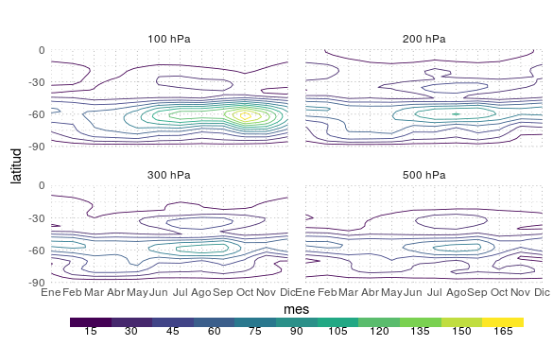

Desvío estándar de Z por círculo de latitud (NCEP).

Las anomalías zonales de geopotencial (Z*, ) muestran una preponderancia de la onda 1 (QS1) con una amplitud máxima en la estratósfera de primavera. Pueden diferenciarse dos QS1 distintas; una centrada en ~60°S y con el centro anticiclónico alrededor de la línea de fecha, y la otra centrada en 75°S sobre la costa del continente antártico y el centro anticiclónico entre 120 y 60°O. Quintanar y Mechoso (1995b) concluyeron que la primer QS1 está asociada principalmente con forzantes de latitudes bajas mientras que la segunda responde a la orografía del continente antártico.En latitudes tropicales, en verano hay una anomalía negativa sobre el Pacífico este con máxima amplitud en 200hPa que está presente en las otras estaciones con menor intensidad. Sobre Sudamérica, en verano y primavera en ese mismo nivel aparece un centro anticiclónico (alta de Bolivia) con un centro ciclónico al noroeste y otro al noreste (Baja del Nordeste). Estas anomalías son características del Sistema Monzónico Sudamericano (Vera et al., 2006).

En la se muestra un corte zonal en 60°S de Z*. Se aprecia la coherencia vertical de la QS1 y es evidente la inclinación hacia el oeste con la altura en todas las estaciones salvo en verano, en coincidencia con lo encontrado por Quintanar y Mechoso (1995a). Karoly (1985) describió una estructura barotrópica equivalente tanto en verano como en invierno en 55°S, pero esto se debe a la falta de niveles verticales por encima de los 100hPa que es donde la inclinación es más importante.La inclinación hacia el oeste de … con la latitud () y con la altura () indican que las perturbaciones estacionarias están asociadas con transporte hacia el polo tanto de cantidad de movimiento zonal como de temperatura (James, 1994). En verano las anomalías zonales tienen una estructura barotrópica equivalente y carecen de inclinación en la horizontal.

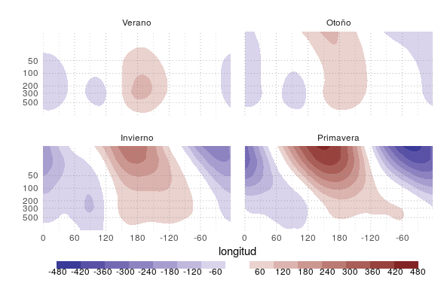

Corte zonal de anomalía de geopotencial en -60° (NCEP).

## Temperatura

La distribución horizontal de la temperatura media (), al igual que la altura geopotencial media, tiene una estructura principalmente zonal en todos los niveles y estaciones. Por debajo de los 200hPa, donde el gradiente meridional de temperatura es mínimo, la temperatura disminuye con la latitud en todas las estaciones. Por encima de este nivel, en cambio, en verano la temperatura crece con la latitud, y en el resto de las estaciones muestra un máximo centrado en 60°S en otoño y en 45°S en invierno y primavera. En el nivel de 850hPa se ven las asimetrías zonales más importantes asociadas con los contrastes de temperatura entre continente y océanos, como el máximo sobre Australia en verano.

En 300hPa, el gradiente meridional de temperatura en latitudes medias tiene un importante ciclo anual con máximo en invierno y mínimo en verano. En niveles inferiores, el ciclo anual es menos marcado y más dependiente de la latitud. En 500hPa y en 150°E, en 30°S se da un máximo del gradiente meridional de temperatura en invierno con mínimo en verano mientras que en 50°S el ciclo es el inverso.

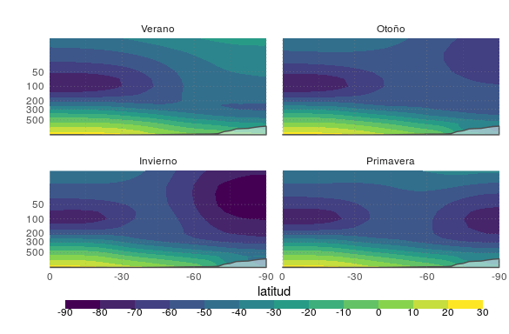

Media zonal de la temperatura para cada nivel y latitud (NCEP).

El promedio zonal de la temperatura se muestra en la . Al norte de los 45°, durante todo el año, la tempertura decrece con la altura por debajo de los 100hPa aproximadamente, donde alcanza un mínimo que marca la tropopausa, y crece por encima. La altura del mínimo de temperatura varía mucho estacionalmente al sur de los 45°, siendo mínima en verano (300hPa) y máxima en invierno y otoño (30hPa). Hay que tener en cuenta, sin embargo, que la tropopausa no está bien definida en el invierno antártico (Court, 1942 Zängl (2001)) por lo que el uso de la tropopausa térmica no es conveniente. Zängl (2001), utilizando datos de ERA para el período 1979-93, encontraron que la tropopausa térmica varía entre los 320hPa en enero y los 170hPa en agosto, aunque advierten que el uso del criterio térmico es “problemático” en el invierno antártico.

En la se muestran las anomalías zonales de temperatura media. En 850hPa se aprecia el efecto del contraste de temperatura entre el suelo y el mar. Se observan anomalías positivas sobre los continentes y negativas sobre los océanos en todas las estaciones, aunque más intensas en verano y primavera. En niveles más altos éstas pierden su intensidad, pero reaparecen en 100hPa con signo invertido. Estas características tienen su correlato en la altura geopotencial (Fig. …) y corresponden a circulaciones tipo monzónico.

En invierno y primavera, los niveles altos están dominados por una QS1 con máximo en el sur de Australia y mínimo en el Atlántico sur. En niveles más bajos, esta onda disminuye su amplitud y se defasa hacia el este y queda casi en cuadratura con la onda de niveles altos presentando un máximo en 850hPa en Antártida occidental, como se observa en el corte zonal de la anomalía zonal de temperatura en 60°S (Fig. 3.8). En otoño la QS1 también está presente, pero con amplitud muy reducida y máximizando en niveles medios. En verano ésta desaparece por encima de 100hPa.

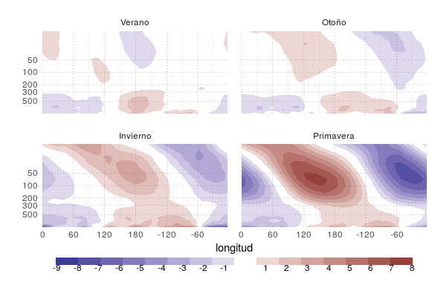

Corte zonal de anomalía zonal de temperatura en -60° (NCEP).

Las anomalías por debajo de 300hPa mantienen su intensidad durante todo el año, aunque tienen más extensión en invierno y primavera en comparación con verano y otoño y son barotrópicas equivalentes. Por encima de 300hPa, en cambio, se observa un importante ciclo anual con máximo en primavera y mínimo en verano con importante inclinación hacia el oeste con la altura.

## Viento zonal

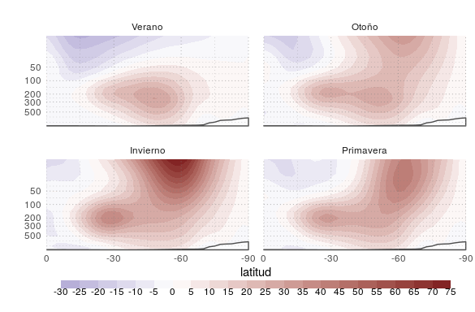

Media zonal del viento zonal para cada nivel y latitud (NCEP).

La media zonal del viento zonal () muestra dos máximos, uno en latitudes medias en 200hPa y otro en latitudes polares en la estratósfera, correspondientes al jet subtropical y subpolar, respectivamente. El primero está presente durante todo el año, aunque con mayor intensidad y corrido hacia latitudes más ecuatoriales en invierno y primavera. El segundo está presente principalmente en invierno y primavera, e incipiente en otoño. Además, en la estratósfera se observan vientos del este en latitudes bajas que son más intensos en verano y otoño.

En la se muestra el viento zonal medio. Se observa, principalmente en invierno y primavera por encima de 100hPa, que el jet subpolar es más intenso al sur de África, donde además se encuentra en una latitud más ecuatorial que en la región del Pacífico. El jet subtropical también tiene un máximo al sur de África y otro al norte de Nueva Zelanda –especialmente en invierno–, donde además se produce una bifurcación del jet. Se trata de una región de persistentes y frecuentes bloqueos (ej. Trenberth y Mo, 1985).

Esta bifurcación del jet sobre Nueva Zelanda se evidencia en el campo de anomalías zonales de viento zonal () como una anomalía negativa sobre la isla acompañada por anomalías positivas al norte y sur. Este campo también presenta varios pares de QS1 antisimétricos respecto a 60°S. Estas anomalías se corresponden con la variación meridional del jet observada en la y son consistentes con la QS1 de geopotencial observada en la . Por el balance de viento geostrófico, centros anticiclónicos de Z* están flanqueados por anomalías zonales negativas de viento zonal al norte y positivas al sur y viceversa para los centros ciclónicos. Además, como el viento zonal no depende del parámetro de Coriolis como Z, esto permite la identificación de QS en regiones tropicales. Un ejemplo de esto son la alternancia de centros de diferente signo en las zonas tropicales en verano, que describen las ondas de Rossby estacionarias asociadas con los sistemas monzónicos de Sudamérica y el norte de Australia. En particular, se distingue

entre 300hPa y 100hPa sobre el Pacífico ecuatorial una zona de anomalías del viento zonal positivas al este y negativas al oeste, que implica divergencias en niveles altos (compensada con convergencias en niveles bajos queno se muestra).

En latitudes extratropicales, los campos de viento zonal, temperatura y altura geopotencial están ligados por el balance de viento geostrófico y de viento térmico. El máximo del jet se encuentra en regiones de máxima baroclinicidad y máximo gradiente meridional de Z y donde el gradiente meridional de temperatura se anula.

## Viento meridional

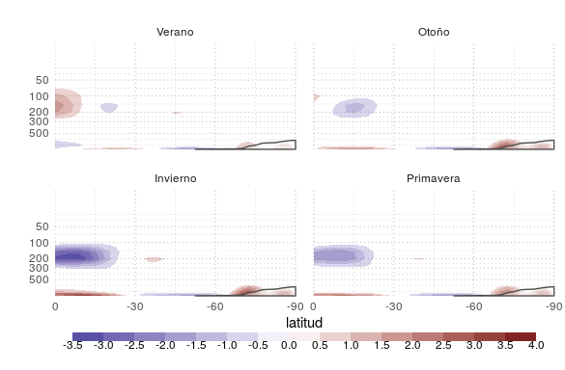

Media zonal del viento meridional (NCEP).

El corte vertical-meridional del promedio zonal viento meridional medio () muestra los máximos tropicales presentes en superficie y altura en todas las estaciones, relacionados con la circulación de Hadley. En verano, la rama ascendente se encuentra en el HS y se tiene convergencias en niveles bajos y divergencias en niveles altos. En invierno, en cambio, sólo se ve la rama descendente, mucho más intensa que en verano, que genera convergencias en niveles altos y divergencias en niveles bajos alrededor de los 30°S.

Presente durante todo el año, también se observa un máximo de vientos del sur en la costa antártica. Los mismos son evidencia de los vientos catabáticos antárticos producidos por una capa muy estable cerca de superficie y la consistente inclinación de la topografía del continente (King y Turner, 1997). Sin embargo, los datos allí pueden tener limitaciones por la falta de observaciones y la pobre representación de la orografía en los modelos.

Los campos horizontales de V* se muestran en la . Consistente con los campos de Z* (), en niveles altos se observa una QS1 que alcanza su máximo en la estratósfera de primavera.

En invierno entre 500hPa y 100hPa, existe evidencia de un tren de ondas de Rossby que se propaga desde el Índico occidental sudeste llegando a su máxima latitud en 150°O donde comienza a propagarse hacia el norte hasta llegar al sur de Sudamérica. Este tren de ondas puede identificarse en el campo de Z* (), pero con mayor dificultad debido a la presencia de la QS1 y a la dependencia de Z* con el parámetro de Coriolis, es decir, la latitud. El tren de ondas en V* se distingue en la troposfera alta, también en primavera y con menor intensidad en verano y otoño.

Las anomalías zonales del viento meridional también permiten distinguir otras características cuasiestacionarias del clima, como aquellas asociadas con los monzones. En el invierno, en los trópicos se puede observar la anomalía positiva en 850hPa en la costa oeste de África asociada con el flujo hacia el monzón de la India. En altura, el monzón de la India se evidencia en esa estación como anomalía de viento hacia el sur producto de la divergencia de niveles altos generada por la convección anómala. Por otra parte, en verano se evidencia en la troposfera alta sobre Sudamérica tropical anomalías positivas sobre el centro-este del continente y negativas en los océanos subyacentes. Tal patrón de ondas estacionario se relaciona con la presencia del Alta de Bolivia y las vaguadas estacionarias a sus lados, siendo la del este típicamente llamada la Baja del Nordeste (Vera et al., 2006).

No se muestran los campos de anomalías zonales de V ya que son virtualmente idénticos a los campos de V porque la media zonal de esta variable es virtualmente nula en todo el dominio.

## Función corriente

Para analizar la influencia tropical en la circulación no es posible usar la altura geopotencial, ya que el balance geostrófico pierde validez cerca del ecuador. Por lo tanto, es útil analizar el campo de función corriente (). Los datos NCEP proveen esta variable en niveles sigma en vez de presión. En la se muestra en el nivel 0.2101 sigma, que equivale aproximadamente a 250hPa. Además del campo medio, se muestran las anomalías zonales de esta variable en sombreado y los flujos de actividad de onda en flechas.

Las características de los campos de , tanto el total como las anomalías zonales, son similares a los de Z y Zrespectivamente, (200hPa) con una estructura eminentemente zonal y un aumento del gradiente meridional en invierno y primavera y los mismos centros de anomalías. La principal diferencia es, además del cambio de signo dada por la dependencia de con f, es que los patrones presentes en las latitudes tropicales se ven con mayor magnitud que los de latitudes medias y altas.

Los flujos de actividad de onda en verano muestran transporte de energía desde el Pacífico este hacia el sur de África pasando por el Atlántico que se sostiene durante todo el año con menor intensidad. Desde ese lugar también se observa transporte de energía hacia el hemisferio norte, que se junta con otra región de flujos intensos que viene desde el Pacífico oeste. Sobre el Índico, los flujos son de mayor magnitud en invierno transportando energía hacia el sur.

## Propagación Meridional de Ondas de Rossby

La muestra el campo de con una región de valores negativos centrada sobre Nueva Zelanda, en invierno entre 300hPa y 200hPa, coincidiendo con la región de bloqueos. Está flanqueada por el jet subtropical intenso y el jet subpolar más al sur, dando lugar a gradientes meridionales de viento zonal negativos más intensos que . Otras regiones con valores negativos se distinguen en la costa antártica.

Los valores de negativos impiden la propagación meridional de ondas de Rossby barotrópicas. Esta figura reproduce y extiende el resultado de Berbery et al. (1992) (su Figura 3) que utilizaron 5 años de análisis objetivo del Centro Europeo de Predicción a Plazo Medio (ECMWF). Asimismo, como se describió en la sección de Metodología, aún con positivo, las ondas de Rossby barotrópicas sólo se pueden propagar si su número de onda zonal es menor que el número de onda estacionario (James, 1994). En la se muestra el número de onda estacionario para el nivel de 200hPa. Entre otoño y primavera, se destaca claramente la región del Pacífico Oeste en la cual la propagación meridional está inhibida. Además, en todas las estaciones, las ondas cortas no pueden propagarse meridionalmente en latitudes altas. La muestra que las ondas de Rossby barotrópicas con k menores o iguales a 3 pueden propagarse meridionalmente en las cuatro estaciones hasta aproximadamente los 60°S, excepto en la franja de longitudes entre 60°E y 120°O, donde quedan atrapadas al sur de 45°S (excepto en verano).

La se muestra un corte vertical en 180° del número de onda estacionario. Se observa que en la troposfera alta se dan las condiciones para la propagación desde latitudes más bajas hasta las subpolares. Además se destaca que la zona de inhibición de la propagación meridional es una característica de la troposfera alta solamente, lo que confirma de alguna manera el papel del jet subtropical en producirla.

Ondas Quasiestacionarias

La muestra el corte vertical-meridional de de Fourier (definido en el capítulo 2) para las ondas estacionarias 1 a 4, de manera de analizar la importancia relativa de cada una con respecto a la variabilidad total, Consistente con lo encontrado previamente en el campo de Z*, la QS1 explica la mayor parte de la variabilidad en todo el dominio al sur de los 45°S. La QS2 es preponderante en la estratósfera ecuatorial, en la costa antártica y alrededor de 35°S, donde es el modo dominante en toda la columna de aire en verano. La QS3, a diferencia de las ondas anteriores es importante en una región reducida. Explica una parte substancial de la varianza en niveles bajos alrededor de los 45°S y mayormente en invierno. La QS4 explica muy poca varianza a excepción de cerca de superficie entre 15°S y 30°S. Ondas más cortas son aún menos importantes (no se muestra).

El permite analizar la importancia relativa de cada modo con respecto a la variabilidad total,Desde el punto de vista físico, la amplitud de la onda permite estimar su importancia en la variabilidad total. La muestra cortes verticales-meridionales de la amplitud. Las diferencias entre los campos de y los de amplitud son evidentes comparando con la (notar la escala logarítmica en los colores). La amplitud de la QS1 muestra un máximo bien definido centrado en 60°S que en verano se encuentra en niveles más bajos que en las otras estaciones. También exhibe un máximo relativo entre 15°S y 30°S en verano, mientras que maximiza en latitudes medias en invierno y primavera. Estas características están presentes también en las otras ondas estacionarias consideradas.

En el caso de la QS2, se evidencia que a pesar de tener máximos de en la estratósfera al norte de 45°S, alcanza su máxima amplitud al sur de esa latitud y en 200hPa en verano y en 30hPa en invierno. Su actividad en la costa antártica se extiende en toda la tropósfera en invierno (a pesar de que en pierde importancia por encima de los 200hPa).

La región de amplitud máxima de la QS3, coincide aproximadamente con la región de máximo entre y otoño y primavera, aunque con menor magnitud en superficie y menor extensión en toda la columna. En verano, en cambio exhibe un máximo de amplitud importante en latitudes medias que no se asocia con valores máximos de .

La QS4 presenta un máximo de amplitud bien definido en la troposfera media-alta sólo en verano, entre 15°S y 30°S.

# Onda 3

En este capítulo se analiza la climatología observada de la QS3 a partir de su reconstrucción mediante descomposición de Fourier. Se estudia su amplitud y fase y se propone una división estacional alternativa a partir de estas variables y el análisis de componentes principales. Además, se muestran la estructura típica de la altura geopotencial, la función corriente y la SST asociada a la QS3 a partir de regresiones con respecto a la amplitud de la QS3.

## Características típicas

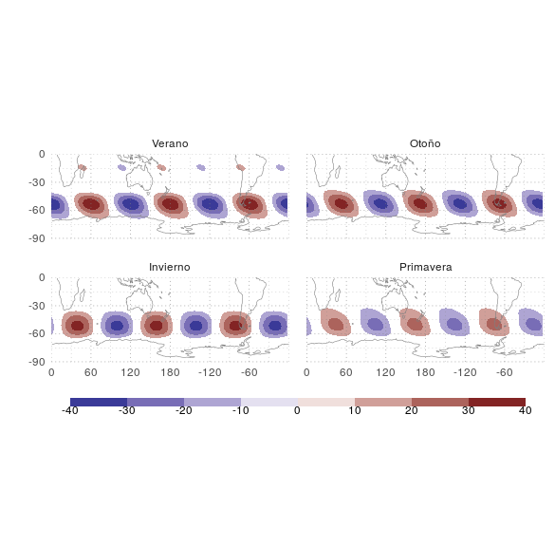

Z* media reconstruida a partir de la QS3 (NCEP).

En la se muestra el campo de Z* reconstruido sólo a partir de la QS3 en 300 hPa, que ilustra lo que sucede en todos los niveles dado que su estructura es barotrópica equivalente (como se verá en la ). De acuerdo con lo encontrado en la amplitud de Fourier para la QS3 (), la amplitud es máxima entre 60°S y 45°S y con menor intensidad en primavera. En el verano la fase es tal que una de las tres anomalías anticiclónicas se ubica hacia el este del sur de Sudamérica. Se observa que existe un corrimiento de la fase entre verano e invierno de poco más de 15° (algo ya observado por van Loon y Jenne (1972) y Mo y White (1985)) anticipando que el efecto de la QS3 sobre cada lugar pueda tener una componente estacional. Además, las anomalías presentan una inclinación meridional que, como la teoría de ondas de Rossby indica, está asociada a transportes perturbados de cantidad de movimiento hacia el polo. La inclinación es más importante en las estaciones de transición, pero menor en verano y no detectable en el invierno.

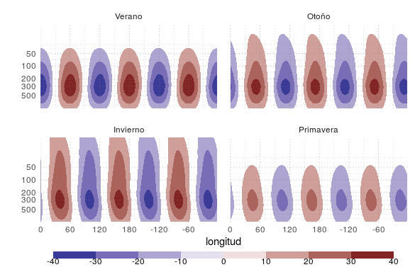

Corte zonal en 60°S de Z* reconstruida a partir de la QS3 (NCEP).

La estructura vertical de las perturbaciones zonales de geopotencial reconstruidas a partir de la QS3 se presenta en la . En todas las estaciones la mayor amplitud se da en 300hPa, con el máximo desarrollo vertical en invierno, seguido por el otoño y verano. Se destaca además la variación estacional de la fase, descripta previamente. Asimismo, se observa que existe una variación estacional en la inclinación vertical de las perturbaciones. En invierno y en primavera, los extremos de la onda presentan una ligera inclinación hacia el oeste por debajo de los 300hPa, que no se detecta en las otras estaciones.

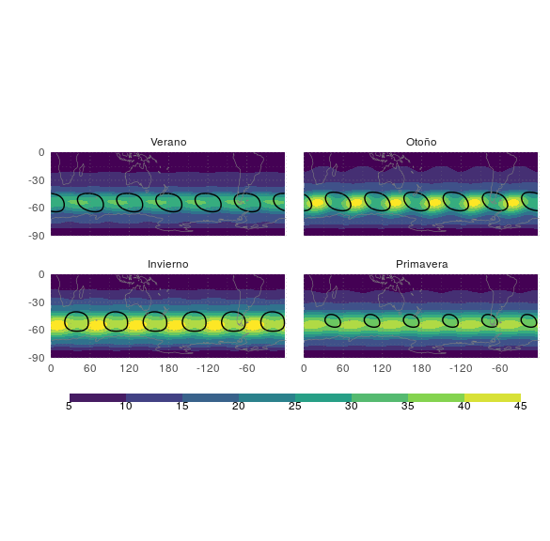

Desvío estándar temporal de Z* reconstruida a patrir de la QS3. Se incluyen en negro, contornos que describen la posición de los centros de las perturbaciones (NCEP).

En la se muestra el desvío estándar de las perturbaciones Z* reconstruidas a partir de la QS3. La variabilidad máxima se da entre los centros de anomalías ciclónicas y anticiclónicas (marcados en la con contornos negros), indicando que la variabilidad del geopotencial asociada a la QS3 se asociaría principalmente con desfasajes que ocurren dentro de cada estación.

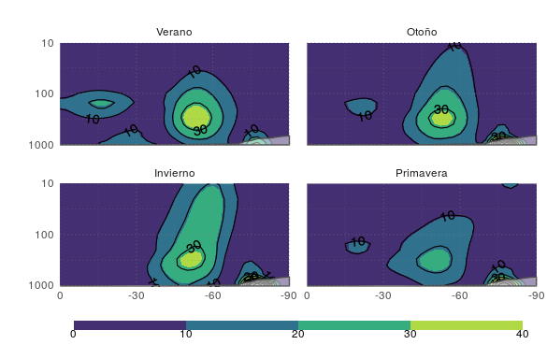

Amplitud de la QS3 según wavelets (sombreados) y Fourier (contornos) (NCEP).

Como se describió en el Capítulo , se utilizó la metodología de wavelets como alternativa a la de Fourier para aislar la QS3. La amplitud media obtenida mediante wavelets es prácticamente idéntica a la amplitud obtenida con Fourier ().

La metodología de wavelets también permite obtener información sobre la variación meridional de la amplitud de la QS3, obteniendo así campos horizontales de la amplitud de la QS3. Al igual que con Fourier, esto puede hacerse promediando estacionalmente la amplitud de los campos mensuales o calculando la amplitud de los campos estacionales. Los valores de amplitud media zonal obtenidos por waveletes utilizando las dos metodologías AM y MA son similares (no se muestra) pero sí hay diferencias en las anomalías con respecto a la media zonal.

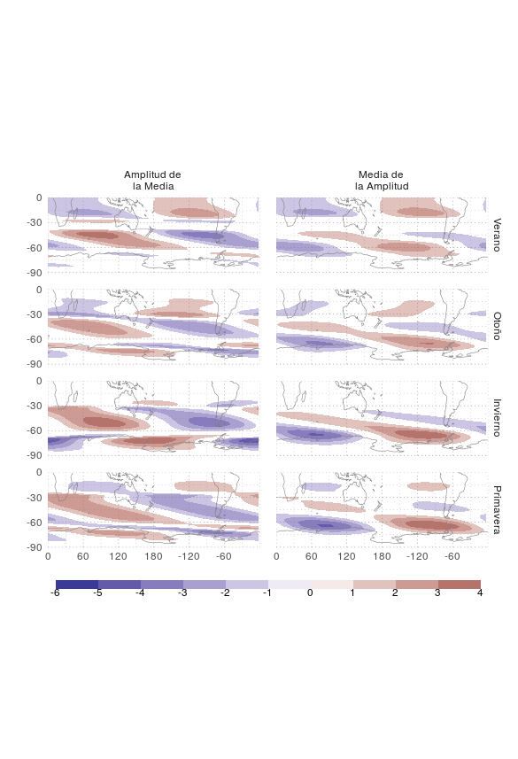

Anomalía zonal de la amplitud de la QS3 según wavelets en 300hPa para el método AM y MA () (NCEP).

Las anomalías zonales de la amplitud de la QS3 en 300hPa, computadas con wavelets se muestran en la para los dos métodos utilizados.. Al norte de los 30°S, ambas metodologías muestran resultados similares: en verano, otoño y primavera hay anomalías zonales positivas sobre el Pacífico y negativas en el Índico, indicando que en estas latitudes la QS3 tiene mayor amplitud en el hemisferio occidental que en el oriental; en invierno, no hay anomalías zonales importantes en esta región.

Al sur de 30°S las dos metodologías en cambio dan resultados diferentes. Ambas presentan en todas las estaciones, una región elongada de máxima amplitud en el sur del Índico centrado en 45°S que se extiende hacia el este en latitudes más altas hasta alcanzar los 60°S aproximadamente. La principal diferencia entre las metodologías entonces es que la amplitud de la media estacional tiene los máximos desvíos en 45°S, mientras que la media de la amplitud instantánea tiene su máximo al sur de los 60°S.

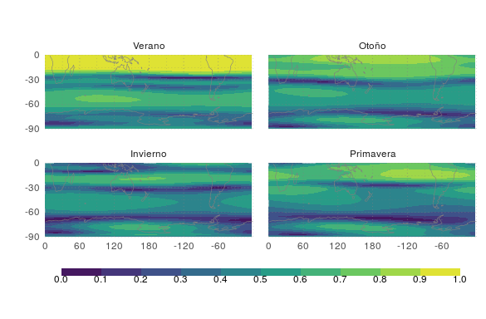

Estacionariedad de la QS3 estimada como la división entre la amplitud del método AM y la amplitud del método MA en 300hPa (NCEP).

Estas diferencias en la están relacionadas con el grado de estacionariedad de las ondas y se puede utilizar la relación entre ambas para generar un índice de estacionariedad definido como el cociente entre la amplitud que resulta del método AM y la media de la amplitud instantánea que resulta del método MA. Valores cercanos a 1, indican que el carácter estacionario de las ondas sería el dominante, mientras que valores cercanos a 0 implican que las ondas no tienen una localización preferencial. La distribución horizontal de este índice de estacionariedad se muestra en la . La máxima estacionariedad se observa en el verano tropical, pero esto se debe a que la actividad de ondas estacionarias es casi nula.Aproximadamente entre 30° y 60° se observa una banda de alta estacionariedad, consistente con la región de mayor amplitud de QS3 (), que presenta un máximo al sur del Índico. Esto sugiere que en esta región, la actividad de onda es particularmente estacionaria, en contra de la sugerencia de Hobbs y Raphael (2010) de que el principal patrón estacionario se da en el Pacífico Sur.

Estos resultados destacan la utilidad de wavelets en el análisis de QS. Mientras que el tratamiento con Fourier asume a las ondas como una propiedad media de cada círculo de latitud, wavelets permite reconocer su heterogeneidad meridional. Evaluando esta heterogeneidad, sería posible distinguir entre campos donde una onda con un determinado número de onda está presente en todo un círculo de latitud, de campos donde la onda está localizada en una región acotada.

Por otro lado, cabe tener en cuenta que la no ortogonalidad de los wavelets complejizan la interpretación de los resultados, ya que no es posible la separación de un campo en modos oscilatorios con distinto número de onda. El análisis de una QS específica, por lo tanto, está contaminado por la actividad de otras QS con longitud de onda cercana.

El análisis de wavelets, en resumen, puede considerarse como complementario al de Fourier agregando información de las asimetrías zonales. Si embargo, dado que la variabilidad zonal es del orden de un 10% de la amplitud media, en lo que sigue de la tesis se utilizará sólo Fourier, dejando el análisis e interpretación de estudios de la QS3 utilizando wavelets para futuros trabajos.

## Amplitud

Existen varios estadísticos que podrían utilizarse para representar la amplitud de la QS3 en una región extendida, como la media, la máxima, la modao la mediana. En este caso, se estudió la posibilidad de representarla con su media o su máxima, estimadas en la región comprendida entre los 65°S y 40°S y entre 700hPa y 100hPa.

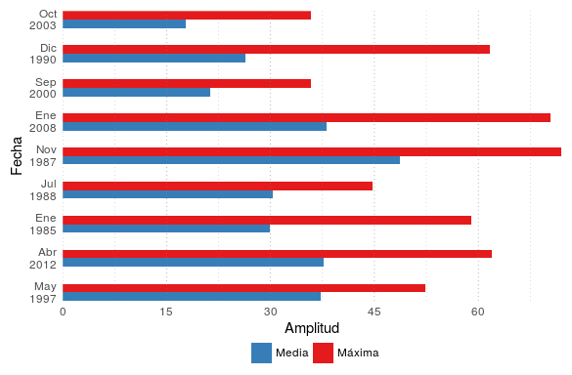

Amplitud de la QS3 máxima y media para 9 casos seleccionados.

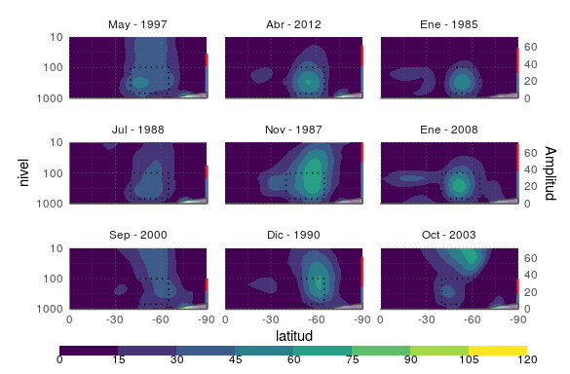

Corte vertical de amplitud de la QS3 para 9 casos seleccionados.

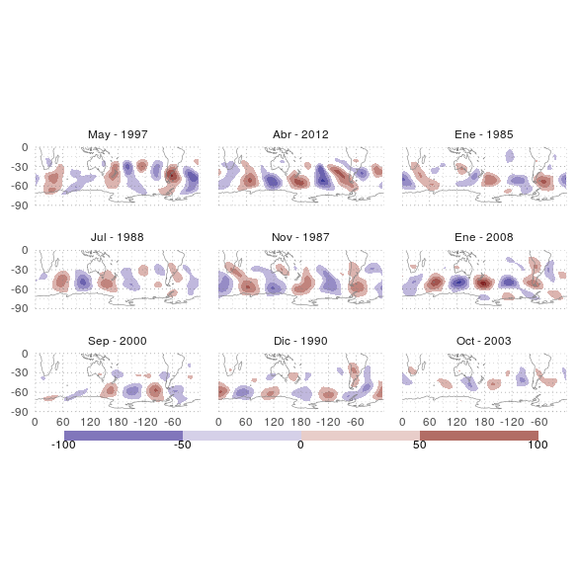

Z* en 300hPa con QS1 y QS2 eliminadas para 9 casos seleccionados.

A modo exploratorio se seleccionaron 9 casos asociados con una QS3 activa, que representan distintas características de la amplitud media y la máxima. Sus magnitudes correspondientes se muestran en la , y los campos de Z* (con las contribuciones de las QS1 y QS2 removidas como se explicó en el Capítulo ) en la .

Comparando el caso de mayo de 1997 con el de abril de 2012, ambos tienen una amplitud media muy similar (), pero la amplitud máxima del primero es menor que la del segundo. El corte vertical de la amplitud () muestra que la amplitud de la QS3 en abril de 2012 es grande y localizada en la troposfera alta que en el caso de mayo de 1997, para el cual la amplitud es grande en la estratosfera. Esto se refleja en la comparación de las perturbaciones de geopotencial (), donde la QS3 en 300 hPa se aprecia mucho más claramente en 2012 que en 1997.

Los casos de enero de 1985 y julio de 1988 también son similares en amplitud media pero distintos en amplitud máxima. La estructura vertical de la amplitud muestra diferencias en la extensión similares al par anterior de casos, con la amplitud en enero de 1985 presentando un máximo bien definido en la tropósfera mientras que en julio de 1988 alcanza valores importantes en niveles estratosféricos. En este par de casos, los campos de Z* son muy similares en cuanto a intensidad y claridad de la QS3. Ambos presentan un tren de ondas que ocupan aproximadamente 1/3 de círculo de latitud. El tren de ondas de 1988 se ve algo más claro que el de 1985, a pesar de que la amplitud máxima de 1985 es menor que la de 1988.

Los casos de noviembre de 1987 y enero de 2008 presentan características diferentes a los anteriores. En noviembre de 1987 la amplitud de la QS3 está más extendida vertical y meridionalmente que en enero de 2008. Pero si se observa el campo de Z* en 300 hPa, si bien ambos casos tienen una QS3 clara, las anomalías en enero de 2008 son más intensas, especialmente en la región del Índico.

El par de casos de septiembre de 2000 y diciembre de 1990 es más claro. Ambas medidas de amplitud son mayores en diciembre de 1990 que en septiembre de 2000 y puede verse que ambos meses tienen un desarrollo vertical similar de la amplitud de la QS3. El campo de Z* en 300 hPa muestra en diciembre de 1990 una estructura de la QS3 más zonal y coherente a lo largo de todas las longitudes. Sin embargo, en septiembre de 2000, se destaca principalmente un tren de ondas, asociado con anomalías más intensas, por lo que su efecto en la circulación local puede ser mayor que las de diciembre de 1990.

Más extrema aún es la diferencia entre los casos de septiembre de 2000 y octubre de 2003. Ambos tienen métricas de amplitud similares tanto en media como en máxima y una extensión vertical de la QS3 similar. No obstante, la QS3 en 300 hPa de octubre de 2003 es apenas distinguible en comparación con septiembre de 2000.

Estos casos ilustran entonces la diversidad de situaciones en que se puede desarrollar la QS3 y las limitaciones que un estudio dinámico-estadístico como el que sigue, puede tener. Algunos problemas son inherentes a cualquier intento de representar una estructura con variabilidad espacial a partir de un sólo número o indicador y otros están relacionados con la limitación de la descomposición de Fourier que trata toda onda como una onda planetaria con igual estructura a lo largo de todo un círculo de latitud.

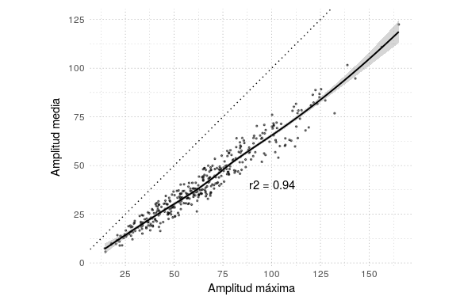

Valores de correlación entre la amplitud máxima y media, ambas computadas sobre el período 1985-2015. La línea sólida representa un suavizado utilizando LOESS y la línea punteada es la lína x = y.

Cabe aclarar además que estos 9 casos fueron seleccionados específicamente para ilustrar estas limitaciones y no son necesariamente representativos de la totalidad de casos posibles. Como se muestra en la , la amplitud media y la máxima tienen una relación lineal con un coeficiente alto de correlación asociado (). Debido a esto, a fines estadísticos la elección de una u otra métrica no tendría, en promedio, una influencia importante (aunque podría tenerla en casos individuales, como lo ilustraron los casos previos).

A partir de esta discusión, se definió un índice de la QS3 () como el promedio espacial de la amplitud (computada a partir de cada media mensual) entre 65°S y 40°S y entre 700hPa y 100hPa.

El ciclo anual de se muestra en la Figura  a través de boxplots de los correspondientes valores mensuales individuales. Los valores mayores de amplitud se dan en agosto y los mínimos en diciembre, y la variabilidad sigue un ciclo similar. Este ciclo anual es consistente con trabajos previos (van Loon y Jenne, 1972; Karoly, 1985; Raphael, 2004). Se nota que no es mínimo en los meses de primavera, en contraste con lo observado en el análisis climatológico () y los campos reconstruidos (). Esta aparente contradicción surge, como se verá más adelante, en la falta de considerar también la fase de la QS3 ().

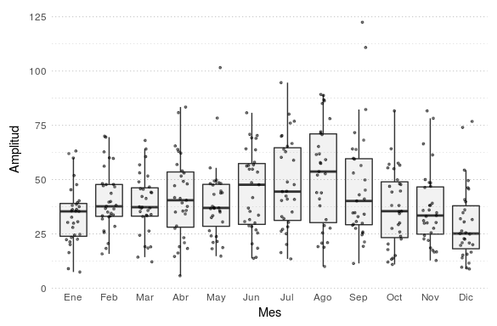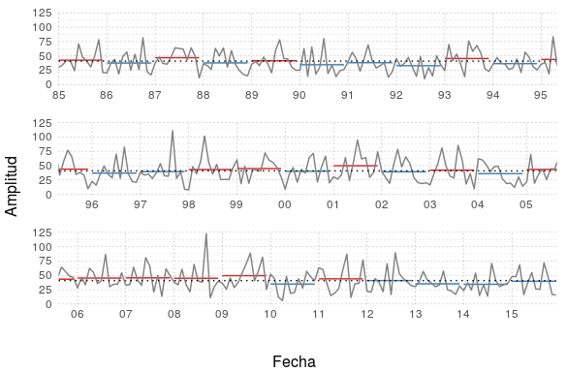

La serie temporal de se muestra en la Figura . La serie exhibe tanto variaciones interanuales como subanuales de la amplitud. Además, se observan series de años con anomalías positivas consistentemente seguidos por anoamlías negativas (1985-1990, 1992-1996 y 1999-2005) y otras con persistencia de anomalías positivas o negativas (2005-2009 y 2012-2015). No hay evidencia visual de periodicidades ni de una tendencia secular.

Un análisis de wavelets de la serie de anomalías de *I3* (definidas a partir de la remoción del ciclo anual) presenta picos alrededor de 3, 12 y 24 meses, aunque ninguno es estadísticamente significativo (no se muestra). Raphael (2004), también utilizando wavelets en el período 1958-2001, encontró que su índice de actividad de la QS3 (discutido en el capítulo 2) muestra variabilidad importante entre 4 y 12 años, algo que no se encontró en este estudio, quizás porque ambos índices capturan diferentes características o porque los períodos de los datos analizados son distintos.

## Fase

Resulta evidente que además de la amplitud, las ondas planetarias se caracterizan por su fase. Los resultados de trabajos previos incluidos en la Introducción (como por ejemplo los de Trenberth y Mo (1985)) y así como los de las secciones anteriores muestran que la fase de la QS3 puede presentar cambios importantes. En este trabajo se

la definió para cada mes la fase promedio dentro de una región de interés. Asimismo, de manera de describir en particular el comportamiento de la fase de la QS3 en la vecindad de Sudamérica, se definió la región de interés a partir de la localización del máximo de perturbación Z* explicada por la onda entre 120°E y 0° de longitud. La muestra la fase de la QS3 computada para cada mes del año de los 20 considerados, que presentan los mayores valores de . Se incluye el rango delimitado por 1 desvío estándar. Además, se indica la localización de los centros de máxima y mínima anomalía de geopotencial asociados con los 20 casos más extremos, identificados a partir de de la amplitud media. El mapa se muestra para referencia. Si bien la posición de los puntos en la dirección horizontal tiene relación con la longitud, en el eje vertical no tiene relación con la latitud y sí en cambio con los meses del año.

El ciclo anual en la fase que se obtiene de esta manera, es coherente con el descripto en la . La fase se centra en promedio en 55°O en enero y en 90°O en junio con ubicaciones intermedias en los meses de transición. En particular el continente queda al este del máximo de anomalía de geopotencial en invierno lo que, por balance geostrófico, implicaría anomalías positivas del viento meridional, que favorecerían los vientos del sur. En verano, en cambio, se da la situación contraria. Esto confirma que el efecto de la QS3 sobre Sudamérica depende crucialmente de su fase.

La variabilidad interanual de la fase para cada mes es considerable y de una magnitud comparable a la amplitud del ciclo anual. En particular, es notorio el aumento en la variabilidad de la fase en los meses de primavera, al punto de que en noviembre la fase prácticamente no tiene una posición predilecta. La gran variabilidad presente durante los meses de primavera, en comparación con el resto del año, explica por qué en los campos medios la QS3 aparece débil en esa estación, a pesar de que su amplitud mensual no es pequeña. Como se mencionó en la , el promediar campos que están defasados en entre 1/3 y 2/3 de longitud de onda (entre 40° y 80° en el caso de la QS3) interfiere destructivamente entre ellos, eliminando la señal en los campos medios. En primavera, más del 18% de los meses tienen algún grado de interferencia destructiva (estimada como se describió en el capítulo2), porcentaje mayor a por ejemplo el encontrado del 8% en verano.

Observando la distribución de los centros de anomalías ciclónicas y anticiclónicas (puntos azules y rojos, respectivamente) se nota que, a pesar de que Sudamérica está principalmente afectada por centros anticiclónicos asociados a la QS3, existe un número no despreciable de años en los que se observa un centro ciclónico sobre el continente. En particular, sumando noviembre y diciembre se pueden observar 9 años donde esto sucedió.

## Estaciones

En las secciones anteriores se mostraron campos medios estacionales utilizando la definición tradicional de las estaciones climatológicas (verano = DEF, otoño = MAM, invierno = JJA, primavera = SON). Sin embargo, como éstas son definidas a partir del ciclo anual de temperatura en latitudes medias, no constituyen necesariamente el mejor agrupamiento de los datos para otras variables u otras latitudes (por ejemplo, la Antártida (King y Turner, 1997)).

Una metodología muy utilizada para la clasificación de campos es el análisis de componentes principales (PCA). Como se explicó en la , se aplicó esta metodología a los campos mensuales de Z* reconstruidos a partir de la QS3 pesados por la raiz cuadrada del coseno de la latitud para caracterizar más objetivamente su variabilidad. La muestra la varianza explicada de cada componente principal obtenida a partir de los campos reconstruidos de QS3. Las primeras dos componentes explican en conjunto más del 80% de la varianza, explicando cada una parte similar de la varianza (lo que indica que se trata de autovalores degenerados). Sabiendo, además, que los campos de QS3 prácticamente sólo tienen dos grados de libertad (amplitud y fase), la elección de seleccionar las dos primera componentes resulta natural además de justificada por la .

Varianza explicada por las 5 primeras componentes principales de los campos de QS3 reconstruidos.

|  |  |  |  |  |  |
| --- | --- | --- | --- | --- | --- |
|  | PC 1 | PC 2 | PC 3 | PC 4 | PC 5 |
|  | 0.436 | 0.397 | 0.054 | 0.038 | 0.026 |

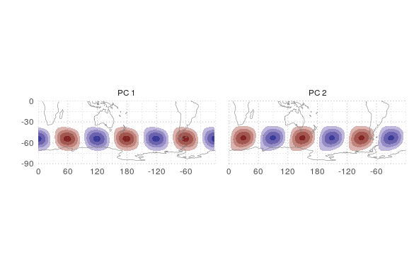

Primeras dos componentes principales del campo de Z* reconstruido a partir de la QS3.

Las dos primeras componentes principales del campo de QS3 () se encuentran en cuadratura y su combinación lineal resulta en otra QS3, cuya fase depende de la amplitud relativa de cada componente. En verano predomina la PC1, mientras que en invierno predomina la PC2, como se muestra en la .

Se observa que enero, febrero y marzo tienen preponderancia de la PC1 y casi nulo de la PC2, por lo que podrían agruparse. Abril, mayo, agosto, septiembre y octubre tienen una mezcla similar de componentes, pero es conveniente separar los dos primeros para respetar la progresión temporal. Junio y julio tienen un comportamiento diferente al de los demás meses con gran magnitud de PC2. Noviembre y diciembre aparecen como *outliers* en este diagrama debido a que su mayor variabilidad (como se notó en la ) hace que no predomine ninguna componente principal. Podrían ser clasificarlos juntos como meses de “no estacionariedad” indicando que se trata de una época del año donde la QS3 no está presente.

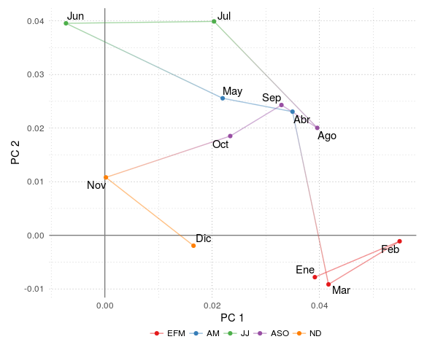

Valor medio de las dos primeras componentes principales del campo de Z* reconstruido a partir de la QS3 para cada mes. Las líneas unen cada mes siguiendo el orden anual y los colores separan en las 5 “estaciones” definidas en el texto.

La descripción de la QS3 basada en esta nueva descomposición estacional se presenta en la , donde se muestra el campo de Z* reconstruido sólo a partir de la QS3 en 300 hPa y el corte vertical-zonal correspondiente a 52.5°S. Comparando con las figuras y del Capítulo  se ve que los campos de las estaciones de transición (AM y ASO) son más similares entre sí tanto en el campo horizontal como en el corte meridional. Como era de esperarse, el bimestre ND prácticamente carece de valores medios significativos asociados con la QS3.

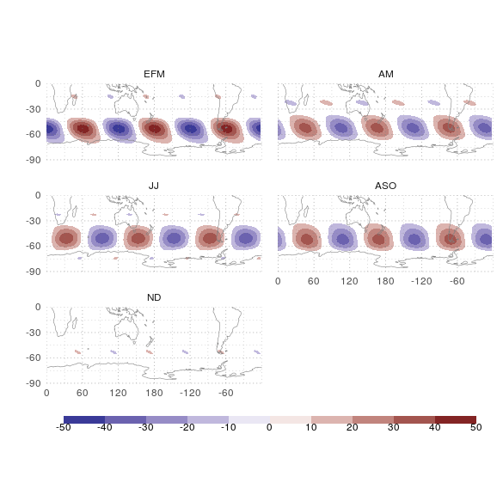

Z* media reconstruida a partir de la QS3 en 300hPa según las estaciones definidas en el texto.

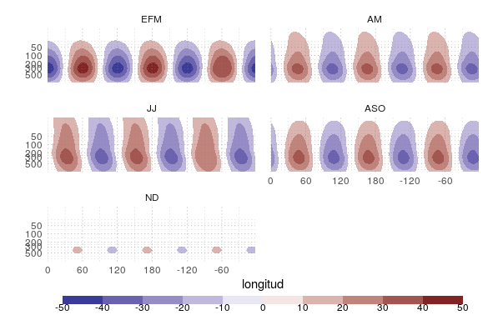

Corte en 52.5°S de la Z* media reconstruida a partir de la QS3 en 300hPa según las estaciones definidas en el texto.

Además, la inclinación vertical de las perturbaciones que en la aparece sólo levemente en invierno se observa con más claridad con la nueva descripción estacional (). En el bimestre JJ la inclinación hacia el oeste es importante en la troposfera, estando presente también en AM y ASO en menor medida.

La teoría de ondas de Rossby indica que una inclinación hacia el oeste está asociada con transporte de calor hacia el polo por las perturbaciones y propagación vertical de las mismas (James, 1994). Esto podría explicar la variación estacional de la extensión vertical de la QS3, la cual tendría condiciones favorables para desarrollarse en la estratósfera alta en JJ, cuando la inclinación es máxima y quedaría atrapada en niveles más bajos en verano cuando la inclinación es mínima.

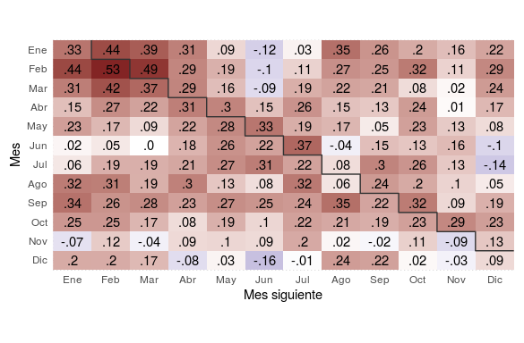

Correlación lageada para cada mes con los 12 sigientes.

De manera de explorar la persistencia de la actividad de la QS3, se presenta la , que muestra la correlación desfasada del campo de QS3 correspondiente a cada mes con todos los demás. Es decir, el valor de enero con el de febrero siguiente representa la correlación entre los campos de QS3 de todos los eneros con los campos de todos los febreros que les siguen. La línea escalonada marca la separación del año de manera que un número a la derecha de ésta implica correlación de ese mes con meses del año siguiente. Las correlaciones justo a la izquierda de la línea escalonada son positivas y relativamente altas para casi todos los meses salvo noviembre, diciembre y agosto. Esto implica que el comportamiento de la QS3 en estos meses tiene poca similitud de un año a otro. Noviembre y diciembre también presentan bajas correlaciones en general con los demás meses, lo que es coherente con los resultados de las secciones anteriores, es decir, al ser meses con actividad de la onda 3 poco estacionaria, sus campos de QS3 no son consistentemente similares con ningún otro mes. Esta interpretación no parece posible para agosto, ya que su variabilidad no es particularmente alta ().(seria interesante que describas las correlaciones altas entre enero, febrero y marzo, tomando como base febrero por ejemplo, que estaría indicando una persistencia de la QS3 a lo largo de los 3 meses de verano, que se podría especular que sea debido a la influencia de los eventos del ENSO)

Los valores de un mes a la derecha de la línea escalonada son en generalmente altos indicando buena concordancia entre los campos de un mes y el siguiente. Para esto nuevamente las excepciones son noviembre, diciembre y julio.

Las correlaciones entre meses corridos 6 meses son bajas para los meses de verano e invierno y medias para los meses de transición. Es decir, los meses de verano son muy distintos de los de invierno, mientras que los de transición son medianamente parecidos a todos. Esta es una consecuencia del ciclo anual de la fase ().

El uso de componentes principales para el análisis de una onda que cambia de fase es similar a la metodología utilizada para el monitoreo de la MJO (Wheeler y Hendon, 2004) por lo que sería posible su utilización como indicador de la actividad de la QS3 distinto de la amplitud media de Fourier. Una desventaja de la descomposición estacional obtenida es que no todas las estaciones tienen la misma cantidad de meses, lo cual dificulta la comparación estadística entre distintas estaciones. La exploración de dicho indicador está por fuera del objetivo de este trabajo.

## R2

En el se discutió la relevancia del parámetro R2 como indicador de las características de la QS3. En particular, se mostró que la estructura vertical de la varianza explicada por la QS3 para cada estación () se caracteriza por máximos valores cerca de 45°S entre la superificie y los 200hPa y un ciclo anual con máximo en invierno y mínimo en verano. En esta sección se explora su distribución horizontal para la QS3. Para esto, se toma como la correlación cuadrada entre el valor de Z* y el de QS3 correspondiente para cada punto de grilla y cada mes.

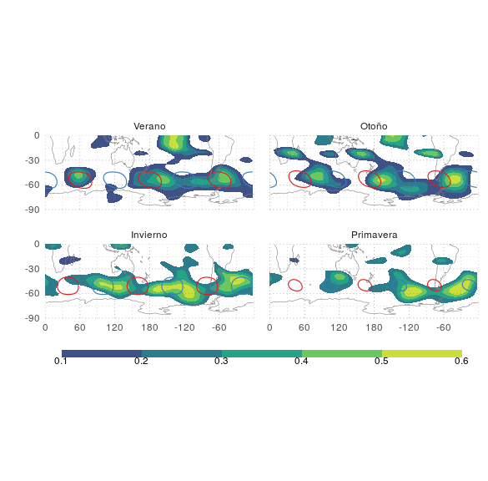

Valores de Correlación cuadrada media entre Z* en 300hPa y QS3 (sombrados). Los contornos indican los centros de máximas anomalías positivas (rojo) y negativas (azul)

Los campos horizontales de en 300hPa se muestran en la . En las cuatro estaciones, la QS3 explica la mayor parte de la varianza en el hemisferio occidental entre 60°S y 45°S. Lejos de ser homogéneos, los campos muestran tres máximos localizados con cierta persistencia durante el año. El primero, al sur del Índico, está presente en verano y otoño en 60°E que se encuentra más hacia el este en invierno y primavera. Algo similar sucede con el segundo máximo ubicado al sur del Pacífico, que se encuentra en 180° en otoño y en 120°E en primavera. Se observa un tercer máximo en el Atlántico sur cuya ubicación varía longitudinalmente poco. En verano y otoño se distingue un máximo en latitudes bajas en el pacífico central.

Si se compara la posición de los máximos de con los centros de QS3, en verano, el máximo del Índico, por ejemplo, coincide con un centro anómalamente anticiclónico. No obstante, el máximo de de otoño sobre esa cuenca se encuentra entre dos centros de la onda y lo mismo pasa con el máximo del Atlántico. Éste último coincide con un centro de anomalía anticiclónica, aunque en invierno está más cerca de uno ciclónico. En suma, no parece haber una asociación entre los máximos de y la ubicación de los centros de la QS3.

Se realizó el mismo análisis en base a las estaciones definidas según las características de la QS3 y los resultados generales no se modifican. Las principales diferencias son un debilitamiento de los máximos de R2 durante EFM y una fuerte intensificación del máximo del Atlántico durante DN (no se muestra).

Regresiones

Los campos de Z+ explicados por la QS3 descripta por el método de Fourier proporcionan una descripción inicial pero limitada de la influencia de esta onda sobre las anomalías de circulación. Pero no permiten describir completamente el estado típico de la atmósfera cuando la QS3 está activa. En esta sección se exploran brevemente las anomalías típicas de diferentes variables explicadas por la actividad de la QS3, a través del cómputo de mapas de regresión lineal entre () y esas variables. En esta metodología, la serie de está estandarizada de manera que los valores de regresión representan la porción de anomalía de la variable en cuestión asociado con un cambio de la amplitud de la QS3 de 1 desvío estándar de magnitud. En ese sentido los valores de regresión tienen las unidades de la variable regresionada. Para facilitar la interpretación de los resultados, se los describe asumiendo que las regresiones corresponden a un cambio positivo en la amplitud de la QS3 de 1 desvío estándar.

En la se muestra la regresión del campo de Z en 300hPa con para los doce meses del año. Si bien todos presentan evidencias visibles de la actividad de la QS3, presentan también mucha heterogeneidad en las características observadas en los distintos meses. En enero, se observa un patrón hemisférico de onda 3, con un centro anómalamente negativo importante en el Pacífico sudeste, embebido además en un tren de ondas extendido entre el este de Nueva Zelanda, y Sudamérica. En febrero, la estructura se mantiene similar, pero con menor evidencia de propagación meridional, y el centro anticiclónico en Sudamérica intensificado y un debilitamiento de aquel ubicado al sur del Índico. En marzo, la estructura de onda 3 exhibe mínima variación meridional y ocupa todo el círculo de latitud entre 60°S y 45°S. Abril es similar a marzo, pero sin centros ciclónicos significativos. En mayo, se distingue nuevamente un tren de ondas con propagación meridional, emanando desde Australia, pero con evidencias de reflexión en el Mar de Weddell. Junio, al igual que marzo, presenta una estructura de QS3 zonal, pero menos definida y, consistente con el corrimiento de la fase observado (), con los centros ciclónicos y anticiclónicos desplazados hacia el oeste.

En julio, el patroń de QS3 se encuentra superpuesto con un fuerte patrón anular, con anomalías positiva de geopotencial en latitudes polares y negativas en latitudes medias. En la se muestran los mismos campos para julio y diciembre que en la pero en proyección estereográfica polar. En esta proyección es fácil identificar un patrón anular similar en julio a una fase negativa del SAM y a una fase positiva del SAM en diciembre. En efecto, la correlación entre el índice SAM e en julio es -0.57 (p-valor ) y en diciembre es 0.41 (p-valor ). Estos dos meses son los únicos con una relación significativa con el SAM al nivel del 95% de confianza.

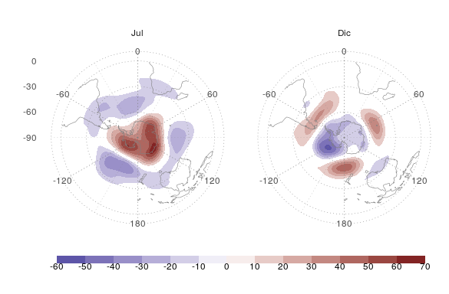

Igual que , pero en coordenadas estereográficas polares para julio y septiembre.

La muestra que en agosto el campo de regresión tiene una estructura de QS3 zonal salvo en la región de Sudamérica, donde el centro anticiclónico se encuentra a mayor latitud, sobre la Península Antártica. En septiembre se observa, embebido sobre el patrón de onda 3, un tren de ondas sobre el Pacífico con importante propagación meridional, similar al de otros meses (como enero, por ejemplo). En octubre, el patrón de QS3 se ve claramente en los centros de anomalías positivas, pero no tanto en los negativos. En este mes, hay evidencias de propagación meridional de trenes de onda. En particular, se distingue un tren de ondas extendido entre el Pacífico central y el Atlántico, con fase tal que exhibe un centro negativo sobre Sudamérica. El campo de regresión en noviembre es muy similar al de abril; con evidencias de un tren de ondas extendido entre el sur de Australia y Sudamérica. En diciembre, el patrón es similar al de enero, pero modificado por el patrón anular similar a la fase positiva del SAM, discutido previamente.

Como se mostró previamente la función corriente () resulta una mejor variable que Z para describir anomalías de circulación tanto sobre latitudes ecuatoriales como polares. Asimismo, los mapas de regresión de Z explicadas por la QS3 muestran en varios meses del año evidencias de trenes de onda extendidos entre zonas tropicales y extratropicales. En este sentido, esta subsección describe las características de la regresión entre las anomalías zonales de con . Se incluye además los flujos de actividad de onda calculados a partir de tal regresión. El estudio de estos flujos permite confirmar (o no) que una determinada alternancia de centros de diferente signo está relacionada (o nó) con un tren de onda.

La muestra evidencias de propagación meridional de ondas de Rossby desde la zona ecuatorial y atravesando el Pacífico Sur hasta Sudamérica en varios meses del año aunque con diferentes características. En enero y febrero, trenes de onda parecen emanar desde la zona ecuatorial ubicada al noreste de Nueva Zelanda, aunque con diferente fase y reflejan a diferentes longitudes. En marzo, los flujos confirman la dominancia de la dispersión zonal de energía de ondas Rossby entre el Indico y el Pacífico, mientras que, en abril, las señales son muy débiles. En mayo, se observa un tren intenso desde el norte de Australia hacia el sur de Sudamérica. En junio la actividad de onda que emana desde Australia lo hace principalmente a lo largo de los subtrópicos para luego, en el Pacífico sudeste, dispersarse hacia el sur e influenciar el sur de Sudamérica. En agosto y septiembre, la actividad de onda que influye el sur de Sudamérica emana principalmente de la vecindad de Nueva Zelanda. En octubre, domina el flujo de actividad de onda que emana desde el norte de Nueva Zelanda hacia el Pacífico ecuatorial central para luego dispersar hacia el sudeste hasta Sudamérica y el Atlántico Sur. En noviembre, se distingue una dispersión de energía desde el sur de Australia, hacia el sur, que se observa más fuerte y coherente en diciembre influenciando Sudamérica.

Cabe mencionar que se hicieron también análisis de regresión entre las anomalías de SST e con el fin de explorar en qué medida los trenes de onda descriptos previamente están relacionados con variaciones en la temperatura de superficie del océano, en especial de los océanos tropicales, pero no se encontraron relaciones significativas. Las limitaciones que tiene la descripción de las características de la QS3 solo a partir de la amplitud, y también la imposibilidad de los análisis con observaciones de poder separar limpiamente los factores asociados con todas las posibles causas, motivaron la realización de los experimentos con el modelo Speedy que se discuten en el capítulo siguiente.

# Simulaciones con el modelo SPEEDY

El modelo SPEEDY fue utilizado para explorar las posibles causas que expliquen el desarrollo de un patrón de onda 3 en la circulación del HS, más allá de las causas relacionadas con las vacilaciones del flujo de los oestes. En este capítulo se presentan y discuten los resultados de la corrida Control, así como de los experimentos de sensibilidad realizados.

## Validación

Se realizó primero una corrida Control utilizando el modelo SPEEDY (de aquí en adelante SPEEDY). La misma cubrió el período 1985-2014, con los modelos de suelo y hielo activados y considerando como forzante las medias mensuales de SST provenientes de la base de datos HadISST (Rayner, 2003). Se utilizó una atmósfera en reposo como condición inicial observando que el tiempo de *spin-up* es menor que un mes, por lo que se utilizaron todos los meses de simulación en el análisis.

Para la validación de la corrida Control se utilizaron los datos del NCEP, descriptos en el capítulo 2 y utilizado en los capítulos 3 y 4. La descripción se concentra en mostrar los resultados para diferentes variables en los niveles de 200hPa y 500hPa, como representativos de los niveles altos y medios respectivamente, de la troposfera. Las conclusiones no cambian substancialmente en el resto de los niveles.

Como se mencionó previamente (), la representación de la estratósfera en SPEEDY es muy limitada debido a que el único nivel estratosférico disponible (30hPa) es la tapa del modelo, funcionando como “esponja” que evita la propagación de ondas de gravedad. Teniendo en cuenta, los resultados de trabajos previos y del capítulo 3, donde se presentan evidencias de actividad de la QS3 en la estratosfera invernal, se asume que esto puede limitar la calidad de las simulaciones durante esa época del año.

### Altura Geopotencial

La validación del campo medio de altura geopotencial (no se muestra) confirma que está bien representado por el modelo. La comparación de las anomalías zonales del campo medio, representadas por SPEEDY se muestra en la donde en sombreado se muestra el campo de SPEEDY y en contornos el correspondiente a NCEP (convención que se mantendrá en el resto de las figuras de validación). SPEEDY representa correctamente la estructura aproximadamente barotrópica equivalente de las anomalías zonales y la predominancia de la señal asociada con la QS1. Sin embargo, las simulaciones presentan errores en la ubicación, intensidad e inclinación de las perturbaciones. En invierno, las anomalías simuladas son de magnitud importante como las observadas, aunque el modelo no representa la inclinación observada de las mismas hacia el oeste con la altura. Este error es coherente con la falta de representación de la estratosfera en el modelo y que los estudios previos relacionan la inclinación hacia el oeste con propagación vertical de ondas de Rossby desde la troposfera hacia la estratosfera. Sin embargo el hecho que las anomalías simuladas en la troposfera están razonablemente simuladas (aunque algo más intensas que las observadas), da evidencias la importancia de los procesos troposféricos en mantener estas anomalías. Las anomalías simuladas en otoño y primavera presentan características similares a las invernales. En cambio, en verano el patrón es bastante más débil que el observado. Se destaca además que si bien en líneas generales l

a ubicación de los máximos y mínimos de Z* en SPEEDY es aproximadamente la correcta, no logra capturar parte de la estructura fina. Las anomalías simuladas en 500hPa (Fig. xx) en otoño, invierno y primavera, presentan un sólo máximo en 120°O a pesar de que NCEP muestra dos máximos, uno que se mantiene en la línea de fecha durante todo el año y otro entre 120°O y 60°O según la época del año.

En la se muestra la diferencia entre el campo de Z* de NCEP y SPEEDY. En verano y otoño la principal diferencia radica en que NCEP muestra una alta más intensa de la QS1 al norte de 60°S. En invierno y primavera se observa un tren de ondas con propagación medirional que une el Índico con el Atlántico con número de onda planetaria 3. Un tren de ondas similar fue identificado en las observaciones en la . Su aparición al hacer la resta NCEP - SPEEDY indica que el mismo no está presente en la corrida Control.

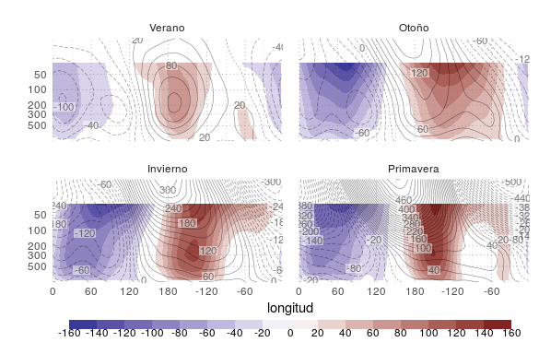

Corte zonal de Z* en 60°S (SPEEDY sombreado, NCEP contornos).

Temperatura

En la se muestra el campo medio de temperatura de SPEEDY y NCEP. En 850hPa y 500hPa, ambos campos son muy similares. En niveles altos (200hPa) la simulación control difiere considerablemente de las observaciones. En verano y en otoño, SPEEDY muestra un gradiente meridional mucho más importante que NCEP y en invierno y primavera el gradiente máximo se da entre 30°S y 45°S para SPEEDY, y en 60°S en NCEP.

La presenta las anomalías zonales de temperatura simuladas y observadas. La estructura de ambas coincide en niveles bajos, donde la influencia superficial es importante, pero son diferentes en altura. En 500hPa, las anomalías Antárticas de SPEEDY coinciden aproximadamente en ubicación con las de NCEP aunque son ligeramente más débiles en invierno y primavera. En 60°S, en verano hay buena coincidencia, pero entre otoño e invierno la QS1 observada en esas latitudes virtualmente desaparece en SPEEDY mientras que en primavera vuelve a crecer incluso con mayor intensidad que en NCEP. En 200hPa, SPEEDY carece casi totalmente de anomalías zonales significativas al sur de los 45°S durante todo el año a diferencia de NCEP, que muestra una estructura de QS1 bien definida con máxima amplitud en primavera. Nuevamente, esto puede deberse a la falta de representación de la estratosfera en el modelo. Al norte de esa latitud las anomalías de SPEEDY coinciden mejor con NCEP.

### Viento zonal

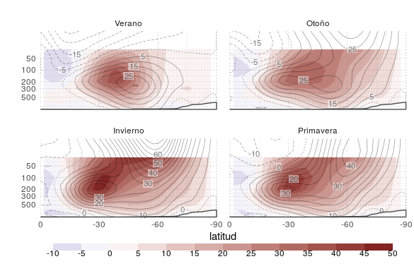

Media zonal del viento zonal (SPEEDY sombreado, NCEP contornos).

En la se muestra el viento zonal medio para SPEEDY y NCEP. El modelo es capaz de representar varias de las características observadas más importantes, como ser la existencia de regiones de vientos del oeste intensos en latitudes subtropicales y subpolares, así como sus variaciones estacionales. Sin embargo, el jet simulado en verano se encuentra más al norte y ligeramente más elevado, así como los jets subtropicales son simulados considerablemente más intensos en todas las estaciones. Se especula que esto podría deberse a una celda de Hadley simulada más intensificada y con menor variación estacional. Se destaca además la ausencia de un máximo asociado al jet subpolar, lo cual podría deberse a la falta de suficientes niveles verticales en la porción superior.Dada la importancia del jet polar en la dinámica atmosférica durante los meses de invierno y primavera, su mala representación es una limitación muy importante del modelo SPEEDY.

### Gradiente meridional de vorticidad absoluta

Comparando que cosa? con la figura (nivel de 200hPa), se ve que la franja de máximo gradiente presente en todas las estaciones es más zonal en el caso de SPEEDY y corrida hacia el sur en verano. La región de gradientes negativos que se desarrolla en invierno sobre Nueva Zelanda tiene menor extensión y no aparece en otoño ni primavera.

En la se muestra un corte meridional del número de onda estacionario en 180°. En verano no hay regiones prohibidas en ningún modelo, pero la región entre 45°S y 60°S aparece como un mínimo en SPEEDY y un máximo en NCEP. Esto implica que la propagación meridional está inhibida para un amplio rango de números de onda en SPEEDY pero no en NCEP. En particular, la QS3 puede propagarse meridionalmente en las observaciones, pero no en el modelo. En otoño, la situación es inversa: alrededor de 40°S, NCEP muestra una región con número de onda estacionario imaginario, impidiendo la propagación meridional, mientras que en SPEEDY no existe tan impedimento. La QS3 nuevamente se ve afectada, teniendo propagación meridional irrestricta al norte de 60°S en SPEEDY pero quedando atrapada al sur de 50°S en las observaciones. En invierno y primavera la cooncordancia entre SPEEDY y NCEP es mayor.

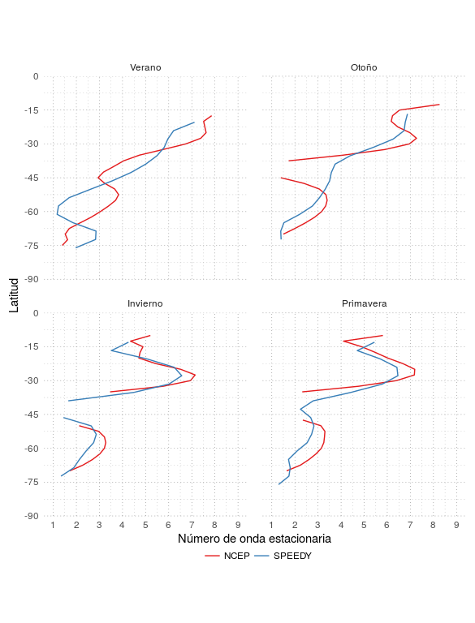

Número de onda estacionario en 200hPa en 180°O.

### Función corriente

La función corriente en 200hPa de SPEEDY se muestra en la (donde el sombreado corresponde a la anomalía zonal y las flechas a los flujos de actividad de onda) en comparación con los mismos campos de NCEP (notar que en NCEP está en coordenadas ). Existe una correspondencia general buena en los trópicos y la localización de los máximos y mínimos coincide aproximadamente en todas las estaciones. En verano y primavera no se simula el alticiclón de Bolivia relacionado con el SAMS, pero sí la baja del nordeste. La intensidad de las anomalías es menor en todas las estaciones, especialmente en el HN. Consecuentemente, también tienen menor magnitud los flujos de actividad de onda, aunque sin embargo las simulaciones representan dispersión media de energía de los trópicos a los extratrópicos.

### Onda 3

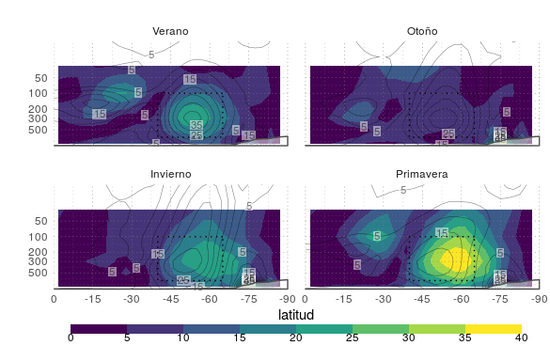

Amplitud de la QS3 a partir de Fourier (SPEEDY sombreado, NCEP contornos).

En la se muestra la amplitud de la QS3 media para SPEEDY en contornos y NCEP en líneas. En verano, entre 45°S y 60°S SPEEDY coincide con NCEP en la localización y extensión del máximo, pero subestima su intensidad. El máximo secundario en latitudes bajas aparece más al sur y en un nivel más alto en SPEEDY. En otoño, el modelo carece casi por completo de señal de QS3 en comparación con NCEP. Sin embargo, la amplitud media de la señal mensual de QS3 simulada por SPEEDY sí es importante (no se muestra). Esto indica que la diferencia con NCEP se debe no a la falta de una onda 3, sino a su característica no estacionaria. En invierno, la amplitud de la QS3 media está subestimada en SPEEDY y corrida hacia el polo. Además, está mucho más restringida a niveles troposféricos en comparación con NCEP; posiblemente como consecuencia de la falta de niveles verticales altos y consecuentemente a la mala representación del jet subpolar. En primavera, por el contrario, la señal en SPEEDY es considerablemente mayor que en NCEP.

La distribución horizontal de Z* explicada por la QS3 simulada se muestra en la . En verano, invierno y primavera, la inclinación de los centros es hacia el este, contraria a las observaciones e indicando transporte de cantidad de movimiento zonal hacia el norte en vez de hacia el sur. En otoño el campo de QS3 de SPEEDY es virtualmente nulo. En invierno y primavera, la fase de la onda simulada por SPEEDY está defasada 180° con respecto a la observada en NCEP.

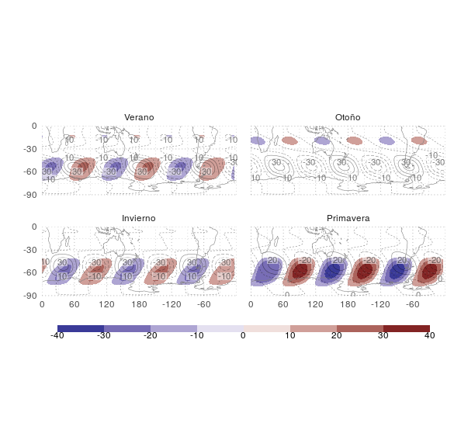

Z* reconstruida a partir de la QS3 (SPEEDY sombreado, NCEP contornos).

## Experimentos de sensibilidad

La evaluación de la corrida Control muestra que el modelo es capaz de representar una estructura de QS3 y da evidencias del papel de los procesos de superficie y troposféricos en mantenerla. En consecuencia, se diseñaron y realizaron 2 corridas adicionales para explorar la sensibilidad de la QS3 a distintos parámetros del modelo, que tienen las siguientes características:

NOLAND: que es equivalente a la corrida Control, a excepción de que se desactivaron los modelos de mar, hielo y tierra y se reemplazó en la condición de contorno, las anomalías mensuales observadas de la SST por sus correspondientes medias climatológicas. Esto implica que la simulación no considera interacción con la superficie y en cambio es solo forzada por la climatología.

SSTZONAL: es equivalente a NOLAND, pero en las condiciones de contorno se consideraron las medias zonales de los promedios climatológicos mensuales de las SST. Esto implica no considerar las asimetrías zonales del forzante oceánico.

### Altura geopotencial

Los campos de Z* en 200hPa para cada corrida se muestra en la . La corrida NOLAND no presenta diferencias importantes en la ubicación de las anomalías con respecto a Control. Se observan algunas diferencias en la intensidad como un debilitamiento importante de la anomalía positiva al sudeste de Nueva Zelanda en primavera y en la ubicación e intensidad de tal centro durante el invierno. SSTZONAL en cambio, muestra una clara disminución de la intensidad de las anomalías, confirmando entonces el papel de las asimetrías de las SST medias climatológicas en determinarlas.

La figura muestra la diferencia entre Z* de la corrida Control y las corridas de sensibilidad. NOLAND sólo muestra valores significativos en invierno y primavera, (). Se destaca que la diferencia tiene una estructura de onda 3 en latitudes medias y altas. Esto confirma que la falta de interacción entre el suelo y la atmósfera tiene influencia sobre este patrón de onda.

La diferencia entre SSTZONAL y Control se da principalmente entre 45°S y 60°S y muestra también estructura de onda 3 en particular en primavera y algo menos en el invierno. En cambio, en verano y otoño, el campo de diferencia presenta evidencia de estructura de onda 1. Estos resultados son consistentes con los de Quintanar y Mechoso (1995b) dado que la eliminación de las asimetrías zonales de SST en los trópicos reduciría la convección anómala que genera los trenes de onda que ellos concluyeron son el principal sostén de este patrón.

### Viento zonal

La diferencia del viento medio zonal entre corridas se muestra en la . La resta NOLAND - Control muestra valores casi nulos en otoño. En verano NOLAND tiene vientos más inensos al norte y sur de Nueva Zelanda y menos intensos sobre ésta región, indicando una intensificación de los bloqueos con respeto a la corrida Control; el mismo patrón se observa en primavera. En invierno y primavera hay valores positivos en latitudes bajas indicando un debilitamiento de los alisios.

En SSTZONAL el patrón de aumento de los bloqueos se ve intensificado. En otoño, invierno y primavera se observan franjas de valores negativos al sur de 30° y positivos al norte, indicando que el jet se encuentra desplazado hacia el norte. En las regiones ecuatoriales, los alisios son más intensos durante todo el año, lo cual resulta paradójico dada la estructura tipo Niño observada en la .

### Función corriente

En la se muestra la anomalía zonal de la función corriente para cada corrida y los flujos de acción de onda. La misma es consistente con las observaciones generales de la . En verano, las diferencias entre los flujos de Control y NOLAND no parecen ser importantes, mientras que los flujos han disminuido considerablemnte en SSTZONAL. Esto se destaca también, aunque en menor medida en las otras tres estaciones y confirmaría el papel de las asimetrías zonales del forzante oceánico en mantener las ondas cuasiestacionarias.

Onda 3

En la se muestra la amplitud de la QS3 (método AM) para cada estación y cada corrida. Primavera es la estación con el cambio más dramático. Mientras que la señal es muy alta en la troposfera y latitudes medias para la corrida Control, es prácticamente despreciable en NOLAND y SSTZONAL. En verano se observa también una reducción de la señal de la QS3 en 60°S entre Control, NOLAND y SSTZONAL además de un ligero corrimiento hacia el sur. La señal de más al norte, en cambio, no presenta cambios importantes. En otoño la poca señal existente en latitudes medias en Control prácticamente desaparece en NOLAND y SSTZONAl. En SSTZONAL se destaca un aumento de la amplitud de la QS3 en la costa antártica. Aunque la baja resolución del modelo hace cuestionable los resultados en la vecindad de una topografía tan compleja como la Antártida.

En invierno, NOLAND tiene la mayor señal de QS3 entre las simulaciones y Control, la mínima, y SSTZONAL con valores intermedios. Hay que tener en cuenta que la falta de representación de la estratosfera limita la simulación de las ondas estacionarias y en particular la QS3 en esta estación. En consecuencia, se requieren más estudios para evaluar y entender este resultado que superan los planeados en esta tesis.

Es importante notar que estas observaciones son sensibles a la metodología utilizada. La muestra la amplitud media de la QS3 a partir del método MA para cada corrida y es útil compararla con la (construida a partir del método AM). Verano se comporta de manera similar, con una ligera disminución de la señal en NOLAND y SSTZONAL pero Otoño tiene un gran cambio. Tanto la corrida Control como NOLAND y SSTZONAL tienen una señal fuerte que no cambia significativamente entre corridas. Esto indica que la baja señal en otoño en SPEEDY se asocia con que la onda 3 está presente mes a mes, pero no estacionariamente. Lo mismo parece suceder invierno de la corrida Control y primavera de NOLAND y SSTZONAL.

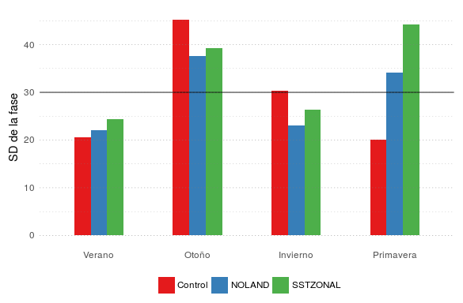

Desvío estándar (en grados) de la fase media mensual para cada estación y cada corrida.

Para profundizar en esta observación, la muestra el desvío estándar de la fase media mensual para cada estación y corrida. Si se asume distribución normal, aproximadamente el 95% de los datos están en un rango de al rededor de la media. Como la fase está acotada entre 0° y 120°, valores de por encima de 30° implica que los datos están distribuidos casi uniformemente en todo el dominio.

En verano, el desvío es mínimo y aumenta ligeramente en NOLAND y SSTZONAL pero siempre por debajo de los 30°. En otoño, todas las corridas muestran valores altos muy por encima de los 30°, indicando que hay muy poca estacionariedad en todas las corridas. En invierno, la corrida Control está en el límite de los 30° y NOLAND y SSTZONAL tienen valores menores. En primavera, la corrida Control tiene valores mínimos de mientras que NOLAND y SSTZONAL presentan valores muy altos, por encima de los 30°. Estos valores son consistentes con lo observado en la comparación de las figuras  y  y sugieren que las diferencias observadas entre las corridas en la señal de la QS3 se deben principalmente a mayor o menor estacionaridad y no a una mayor o menor amplitud de las onda planetaria 3.

# Conclusiones

Este trabajo describe las características de la onda planetaria de número de onda zonal 3 (QS3) en el HS y realiza una primera exploración sobre las posibles causas de su establecimiento y variabilidad.

Consistente con estudios previos se encontró que la circulación media del HS está dominada por un patrón de QS1 y la QS3 contribuye en latitudes medias, con amplitud moderada a lo largo de las cuatro estaciones.

El análisis de la fase de la QS3 mostró un ciclo estacional de 35° de amplitud consistente con estudios previos pero además se observó una considerable variabilidad interanual para cada mes. Estos resultados resaltan la importancia de esta variable al momento de evaluar las influencias locales de la QS3 y deben tenerse en cuenta en los promedios climatológicos ya que pueden enmascarar una señal fuerte de onda 3 mediante interferencia destructiva.

Una exploración preliminar de la aplicación de wavelets al estudio de las ondas planetarias resultó prometedora. Al permitir la variabilidad de la amplitud en la dirección zonal, posibilitaría capturar variaciones espaciales de las ondas en vez de tratarlas como características globales de que afectan homogéneamente a todo un círculo de latitud. A partir de esta metodología se estudió preliminarmente la estacionariedad de las ondas planetarias y se encontró que la QS3 es más estacionaria en la región del Índico que en el pacífico. Su estudio más profundo será abordado en trabajos posteriores.

A través de la aplicación del análisis de componentes principales se encontró estacionalidad de la QS3 no coincide exactamente con las estaciones climatológicas clásicas. Se concluyó que la división EFM, AM, JJ, ASO y ND representa una mejor clasificación. La misma resaltó que durante noviembre y diciembre, la QS3 no presenta rasgos de onda estacionaria y permitió describir con mayor claridad la inclinación de la QS3 en la vertical durante junio y julio, que sugiere que la extensión vertical de la QS3 hasta la estratósfera se debe al menos en parte la propagación vertical de ondas de Rossby desde la tropósfera.

A partir de las regresiones entre las anomalías de circulación y un índice de actividad de la QS3 definido en este trabajo () se observó que la QS3 tiene comportamientos muy heterogéneos según el mes. Existen meses donde la QS3 se asocia a importantes trenes de onda desde los trópicos y otros con una estructura más zonal. Se encontró asociación con el SAM en julio y diciembre, aunque con signo opuesto. Esto podría indicar que la QS3 es en realidad una familia de fenómenos que tienen en común que en una descomposición de Fourier resultan en una onda 3 intensa.

La validación de la corrida Control realizada con el modelo SPEEDY mostró que es capaz de generar la QS3, Aunque su desempeño varía considerablemente según la estación, con el peor desempeño en otoño. La estructura horizontal de la QS3 simulada se caracterizó por inclinación de los centros hacia el este en todas las estaciones, contrario a la inclinación hacia el oeste presente en NCEP en verano, otoño y primavera y un defasaje de 180° con respecto a la QS3 observada en NCEP.

Se observó que a pesar de no desarrollar un jet subpolar –producto de su burda representación de la estratósfera– el modelo reprodujo la QS1 en la tropósfera y su variación estacional, aunque crudamente. A pesar de no carecer de inclinación con la altura –sugiriendo ausencia de propagación vertical–, la QS1 simulada por SPEEDY alcanza máximos en los niveles más altos disponibles.

Los experimentos de sensibilidad mostraron variaciones importantes en la QS3 principalmente en invierno y primavera. En primavera, la amplitud de la QS3 disminuye dramáticamente ausencia de procesos de interacción suelo-atmosfera. Esto ocurre también en el verano, aunque en menor medida. En invierno en cambio, eliminar la interacción entre la superficie y la atmósfera incrementó la intensidad de la QS3 en comparación con la corrida Control posiblemente por la aparición de un tren de ondas de número de onda zonal 3 con propagación meridional que está presente en las observaciones, pero ausente en la corrida Control. En esa estación, la eliminación de las anomalías zonales de SST en la corrida SSTZONAL no cambió la amplitud de la QS3 significativamente en comparación con la NOLAND. Dada la ausencia de representación de la estratosfera en el modelo, los resultados del invierno pueden no ser concluyentes y requieren mas estudios futuros.

La comparación entre el método AM y el MA para la caracterización de la onda 3 mostró que el cambio en la amplitud de la QS3 entre corridas no se debió a una disminución en la actividad de la onda planetaria 3 sino a una reducción en su estacionariedad. Esto sugiere que la onda 3 puede generarse a partir de la variabilidad interna de la atmósfera pero que las influencias superficiales cumplen un rol importante en su localización. Alternativamente, si se considera que distintos mecanismos posiblemente independientes pueden generar una señal de onda 3, es posible que los influenciados con las condiciones de superficie tengan características más estacionarias que los relacionados con la variabilidad interna de la atmósfera.

Un análisis más completo de las corridas de sensibilidad realizadas será tema de futuras investigaciones, así como el uso de modelos más sofisticados.

# Referencias

Alvarez, M.S., Vera, C.S., Kiladis, G.N., Liebmann, B., 2014. Intraseasonal variability in South America during the cold season. 42, 11-12, 3253-3269.

Barreiro, M., Díaz, N., Renom, M., 2014. Role of the global oceans and land-atmosphere interaction on summertime interdecadal variability over northern Argentina. 42, 7-8, 1733-1753.

Berbery, E.H., Nogués-Paegle, J., Horel, J.D., 1992. Wavelike southern hemisphere extratropical teleconnections. 49, 2, 155-177.

Cai, W., Baines, P.G., Gordon, H.B., 1999. Southern mid- to high-latitude variability, a zonal wavenumber-3 pattern, and the Antarctic circumpolar wave in the CSIRO coupled model. 12, 10, 3087-3104.

Campitelli, E., 2017. metR: Tools for Easier Analysis of Meteorological Fields. <https://github.com/eliocamp/metR>

Court, A., 1942. Tropopause Disappearance During the Antarctic Winter. 23, 5, 220-238.

Desrochers, P.R., Yee, S.Y.K., 1999. Wavelet Applications for Mesocyclone Identification in Doppler Radar Observations. 38, 7, 965-980.

Fogt, R.L., Jones, J.M., Renwick, J., 2012. Seasonal zonal asymmetries in the southern annular mode and their impact on regional temperature anomalies. 25, 18, 6253-6270.

Hobbs, W.R., Raphael, M.N., 2010. Characterizing the zonally asymmetric component of the SH circulation. 35, 5, 859-873.

Irving, D., Simmonds, I., 2015. A novel approach to diagnosing Southern Hemisphere planetary wave activity and its influence on regional climate variability. 28, 23, 9041-9057.

James, I.N., 1994. Introduction to circulating atmospheres. Cambridge University Press.

Kalnay, E., Kanamitsu, M., Kistler, R., Collins, W., Deaven, D., Gandin, L., Iredell, M. et al., 1996. The NCEP/NCAR 40-year reanalysis project. 77, 3, 437-471.

Karoly, D.J., 1985. An atmospheric climatology of the Southern Hemisphere based on ten years of daily numerical analyses(1972-82). II- Standing wave climatology. 33, 3, 105-116.

Karoly, D.J., 1989. Southern Hemisphere Circulation Features Associated with El Nino-Southern Ocscillation Events. 2, 11, 1239-1252.

Kidson, J.W., 1988. Interannual Variations in the Southern Hemisphere Circulation. 1, 12, 1177-1198.

King, J.C., Turner, J., 1997. Antarctic Meteorology and Climatology. Cambridge University Press.409 págs

Kinnard, C., Zdanowicz, C.M., Fisher, D. a, Isaksson, E., Vernal, A. de, Thompson, L.G., 2011. Reconstructed changes in Arctic sea ice over the past 1,450 years. 479, 7374, 509-12.

Lorenz, D.J., Hartmann, D.L., 2001. Eddy–Zonal Flow Feedback in the Southern Hemisphere. 58, 21, 3312-3327.

Lund, U., Agostinelli, C., Arai, H., Gagliardi, A., Portugues, E.G., Giunchi, D., Irisson, J.-O. et al., 2017. circular: Circular Statistics. <https://CRAN.R-project.org/package=circular>

Mi, X., Ren, H., Ouyang, Z., Wei, W., Ma, K., 2005. The use of the Mexican Hat and the Morlet wavelets for detection of ecological patterns. 179, 1, 1-19.

Mo, K.C., White, G.H., 1985. Teleconnections in the Southern Hemisphere. 113, 1, 22-37.

Molteni, F., 2003. Atmospheric simulations using a GCM with simplified physical parametrizations. I: model climatology and variability in multi-decadal experiments. 20, 2, 175-191.

Pinault, J.L., 2016. Long Wave Resonance in Tropical Oceans and Implications on Climate: The Pacific Ocean. 173, 6, 2119-2145.

Quintanar, A.I., Mechoso, C.R., 1995a. Quasi-stationary waves in the Southern Hemisphere. Part I: observational data. 8, 11, 2659-2672.

Quintanar, A.I., Mechoso, C.R., 1995b. Quasi-Stationary Waves in the Southern Hemisphere. Part II: Generation Mechanisms. 8, 11, 2673-2690.

Rao, V.B., Fernandez, J.P.R., Franchito, S.H., 2004. Quasi-stationary waves in the southern hemisphere during El Nina and La Nina events. 22, 3, 789-806.

Raphael, M.N., 2004. A zonal wave 3 index for the Southern Hemisphere. 31, 23, 1-4.

Raphael, M.N., 1998. Quasi-stationary waves in the southern hemisphere: an examination of their simulation by the NCAR climate system model, with and without an interactive ocean. 11, 6, 1405-1419.

Raphael, M.N., 2003. Recent, Large-Scale Changes in the Extratropical Southern Hemisphere Atmospheric Circulation. 16, 2915-2924.

Raphael, M.N., 2007. The influence of atmospheric zonal wave three on Antarctic sea ice variability. 112, 12, 1-9.

Rayner, N.A., 2003. Global analyses of sea surface temperature, sea ice, and night marine air temperature since the late nineteenth century. 108, D14, 4407.

Roesch, A., Schmidbauer, H., 2014. WaveletComp: Computational Wavelet Analysis. <https://CRAN.R-project.org/package=WaveletComp>

Silvestri, G., Vera, C., 2009. Nonstationary impacts of the southern annular mode on Southern Hemisphere climate. 22, 22, 6142-6148.

Simpson, I.R., Shepherd, T.G., Hitchcock, P., Scinocca, J.F., 2013. Southern annular mode dynamics in observations and models. part ii: Eddy Feedbacks. 26, 14, 5220-5241.

Torrence, C., Compo, G., 1998. A Practical Guide to Wavelet Analysis. 79, 61-78.

Trenberth, K.E., 1980. Planetary Waves at 500 mb in the Southern Hemisphere. 108, 9, 1378-1389.

Trenberth, K.E., Mo, K.C., 1985. Blocking in the Southern Hemisphere. 113, 1, 3-21.

van Loon, H., and R. L. Jenne 1972. The Zonal Harmonic Standing Waves in the Southern Hemisphere. 77, 6, 992-1003.

Vera, C., Higgins, W., Amador, J., Ambrizzi, T., Garreaud, R., Gochis, D., Gutzler, D. et al., 2006. Toward a unified view of the American monsoon systems. 19, 20, 4977-5000.

Vera, C., Silvestri, G., Barros, V., Carril, A., 2004. Differences in El Niño response over the Southern Hemisphere. 17, 9, 1741-1753.

Wang, L., Kushner, P.J., Waugh, D.W., 2013. Southern hemisphere stationary wave response to changes of ozone and greenhouse gases. 26, 24, 10205-10217.

Wheeler, M.C., Hendon, H.H., 2004. An All-Season Real-Time Multivariate MJO Index: Development of an Index for Monitoring and Prediction. 132, 8, 1917-1932.

Yuan, X., Li, C., 2008. Climate modes in southern high latitudes and their impacts on Antarctic sea ice. 113, 6, 1-13.

Zängl, G., 2001. The tropopause in the polar regions. 14, 14, 3117-3139.